**H. CONGRESO DEL ESTADO**

**P R E S E N T E.-**

La Comisión de Programación, Presupuesto y Hacienda Pública, con fundamento en lo dispuesto por los artículos 64 fracción VI de la Constitución Política del Estado de Chihuahua, 87, 88 y 111 de la Ley Orgánica, 80 y 81 del Reglamento Interior y de Prácticas Parlamentarias, ambos del Poder Legislativo del Estado de Chihuahua, somete a la consideración del Pleno el presente Dictamen, elaborado conforme a los siguientes:

**A N T E C E D E N T E**

**I.-** Con fecha veintinueve de noviembre dos mil veinticuatro, la C. Gobernadora Constitucional del Estado de Chihuahua, Mtra. María Eugenia Campos Galván, presentó Iniciativa con carácter de Decreto por medio de la cual remite la Ley de Ingresos del Estado de Chihuahua, para el Ejercicio Fiscal 2025.

**II.-** La Presidencia del H. Congreso del Estado, en uso de las facultades que le confiere el artículo 75, fracción XIII de la Ley Orgánica del Poder Legislativo, el día tres de diciembre del año dos mil veinticuatro, tuvo a bien turnar a quienes integran la Comisión de Programación, Presupuesto y Hacienda Pública, la Iniciativa de mérito, a efecto de proceder a su estudio, análisis y elaboración del correspondiente dictamen.

**III.-** La Exposición de Motivos de la Iniciativa en comento, se sustenta básicamente en los siguientes argumentos:

*“Entorno Mundial.*

*Durante los tres primeros trimestres de 2024, la economía global mostró un crecimiento estable y se prevé que el crecimiento mundial se mantenga. La proyección de crecimiento para 2024 y 2025 es del 3.2 por ciento, manteniendo sin cambios su proyección de abril y julio para 2024, pero reduciendo una décima la de 2025.*

*El pronóstico de crecimiento mundial a cinco años es del 3.1 por ciento, continúa siendo muy bajo en comparación con el promedio observado antes de la pandemia. Los persistentes factores adversos de índole estructural, como el envejecimiento de la población y la escasa productividad, están frenando el crecimiento potencial en muchas economías.*

*Se considera que la inflación general mundial disminuya de un promedio anual del 6.7 por ciento en 2023 al 5.8 por ciento en 2024 y 4.3 por ciento en 2025, y que las economías avanzadas alcancen sus metas antes que las emergentes y en desarrollo.*

*Los precios de los bienes se han estabilizado, impulsados por la caída en los precios de la mercancía y materias primas, la inflación de los servicios se mantiene elevada en muchas regiones debido a una mayor demanda en el sector, lo que pone de manifiesto la importancia de entender las dinámicas sectoriales y de calibrar la política monetaria.*

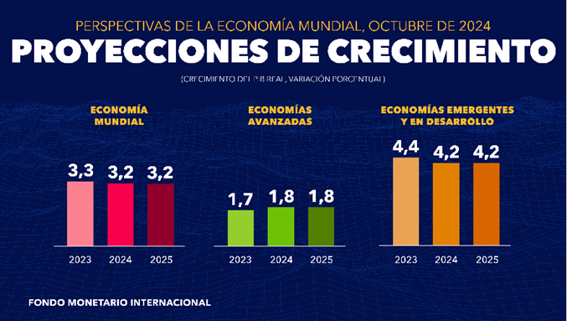

***Perspectivas regionales del crecimiento económico***

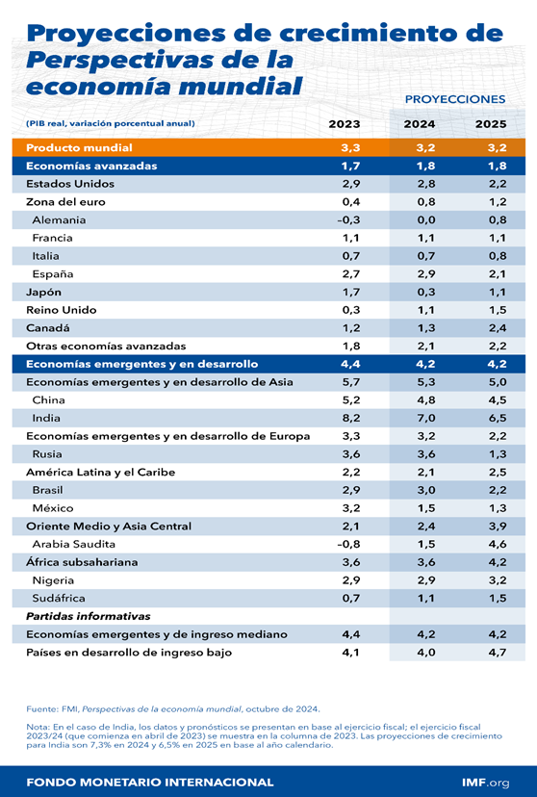

***Año Electoral.***

*Los riesgos para las perspectivas mundiales por las elecciones, se inclinan a la baja en un contexto de elevada incertidumbre en torno a las políticas, debido a que hubo elecciones en 74 países que representan a la mitad de los habitantes del planeta, que suponían el 50.2 por ciento de la población mundial, tomando los últimos datos disponibles del Banco Mundial de 2022.*

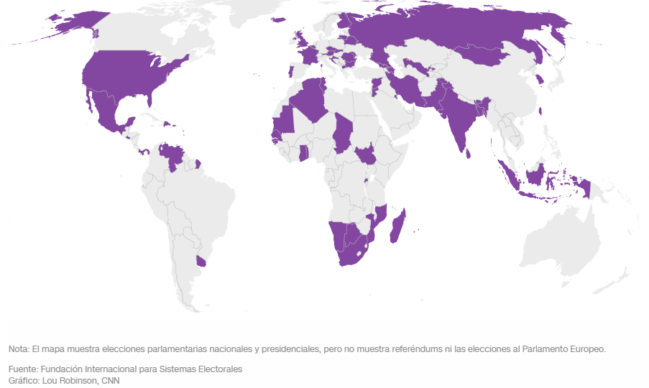

*Las elecciones presidenciales en México de 2024, el segundo país más poblado de América Latina, eligieron a la primera presidenta del país. Aproximadamente el 54 por ciento de los mexicanos votaron en lo que fue la elección más grande en la historia del México.*

*El presidente de Rusia Vladimir Putin, no enfrentó oposición real en la elección rusa, en marzo de este año. Con la mayoría de sus posibles rivales muertos, encarcelados o exiliados, Putin ganó por un amplio margen con el 87.3 por ciento de los votos. El líder ruso está actualmente sirviendo su quinto mandato como presidente, y en 2020, logró enmendar la Constitución para eliminar los límites de mandato, lo que le permite potencialmente permanecer en el poder hasta 2036.*

*Donald Trump vuelve al poder, abriendo paso a una nueva era de incertidumbre. Para derrotar a la vicepresidenta Kamala Harris apeló al temor a los migrantes y a las inquietudes económicas. Su triunfo presagia la llegada de aranceles, ajuste de cuentas y la política de no intervención en asuntos internacionales conocida como aislacionismo.*

*En el ámbito migratorio, la amenaza de deportaciones masivas es un tema preocupante. Si se llevaran a cabo, esto generaría una gran inestabilidad en México, afectando no sólo a los migrantes, sino también a la economía y la seguridad del país. La retórica de EUA podría intensificar la crisis migratoria y provocar un aumento en la tensión entre ambos territorios.*

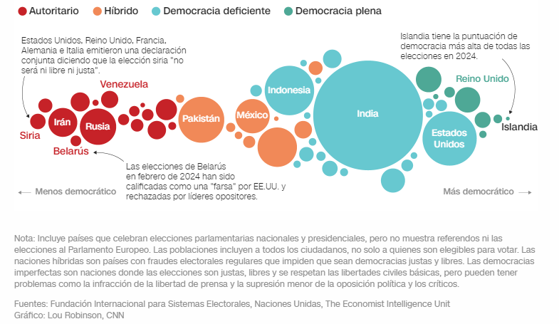

***Guerras en Medio Oriente y Rusia vs Ucrania.***

*Las guerras tanto de Israel y Grupo Hamas de Palestina, así como la evolución de la guerra entre Ucrania y Rusia han generado presiones inflacionarias y la poca evolución del nearshoring. De acuerdo con la Secretaría de Relaciones Exteriores y de Economía, Israel es el primer socio comercial de México en Medio Oriente y nuestro país es el segundo socio comercial en Latinoamérica de Israel. En 2022 México importó desde Israel 993.47 millones de dólares, equivalente al 0.16 por ciento del total de las importaciones mexicanas.*

*En caso de que escale el conflicto**se podrían asfixiar los flujos de petróleo en la región****,****dando paso a detener el crecimiento global y aumentar la inflación. Si bien por el momento no existe el riesgo de un corte de suministro, los*[*bombardeos de Estados Unidos y Reino Unido a Yemen*](https://www.elfinanciero.com.mx/mundo/2024/01/16/tension-en-el-mar-rojo-huties-del-yemen-atacan-con-misil-otro-barco-y-amenaza-el-comercio/)*, el intercambio de bombardeos entre Israel y Hezbolá en Líbano, y el temor de una posible entrada de Irán a la guerra elevan las preocupaciones.*

*Los precios del crudo podrían dispararse hasta los 150 dólares por barril, recortando alrededor de un punto porcentual del PIB mundial y añadiendo 1.2 puntos porcentuales a la inflación mundial.*

*Los especialistas informan que la guerra de Rusia y Ucrania afecta desde el 2022 en aspectos de energía, en el incremento del precio de gasolina y gas por el petróleo.*

***Entorno Nacional.***

*La economía en México en el primer semestre de 2024 creció 1.4 por ciento, 2.2 puntos porcentuales por debajo del crecimiento registrado en la primera mitad de 2023 (3.6 por ciento).*

*En 2025, se espera que los impulsores de crecimiento consolidados en los últimos años permitan un desarrollo diversificado y sostenible. La economía mexicana continuará beneficiándose de una demanda interna vigorosa, altos niveles de inversión estratégica y una mayor integración regional. Este entorno también facilitará la relocalización de empresas y atraerá flujos récord de Inversión Extranjera Directa en sectores clave como tecnología, manufactura y logística.*

*En términos macroeconómicos, se prevé que la inflación siga descendiendo, alcanzando 3.5 por ciento al cierre de 2025, dentro del rango objetivo del Banco de México.*

*En cuanto a las finanzas públicas, se propone una gestión fiscal responsable que mantenga un déficit moderado y una deuda estable, comparativamente favorable respecto a otras economías emergentes de América Latina. Se anticipa una reducción del déficit presupuestario de 5.0 por ciento del PIB en 2024 a 3.2 por ciento en 2025, lo cual permitirá que la deuda pública se mantenga en un nivel sostenible de 51.4 por ciento del PIB. Esta estabilidad es fundamental para reforzar la confianza en la gestión fiscal del país.*

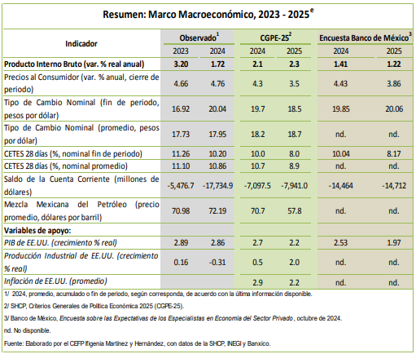

*El consumo privado cayó 0.6 por ciento en el segundo trimestre de 2024, la cifra más baja desde el inicio de la pandemia, ante la pérdida de dinamismo de la masa salarial real que ha reportado una gradual desaceleración desde mediados de 2023, registrando una variación máxima interanual de 9.8 por ciento en junio de ese año, y un mínimo de 6.3 por ciento en junio de 2024.*

*Respecto a la inversión, se señala una moderación en su crecimiento durante el segundo trimestre del presente año, con una variación trimestral de 0.4 por ciento, tras haber registrado crecimientos superiores a 4.0 por ciento en trimestres de años anteriores.*

*El análisis por sector señala una caída de 5.2 por ciento en el gasto en inversión pública, 3.3 puntos porcentuales por debajo del registrado en el primer trimestre 2024 y un crecimiento de 1.2 por ciento en la inversión privada, 0.7 puntos porcentuales por arriba de la cifra reportada en el primer trimestre de 2024. El informe estima que la desaceleración de la inversión fija bruta se acentuará en los próximos trimestres en un entorno de mayor incertidumbre derivada de los recientes cambios al poder judicial.*

***Empleo.***

*En octubre de 2024, se reportaron un total de 22 millones 403 mil trabajadores permanentes y eventuales urbanos asegurados (TPEU), 1.50 por ciento más con relación al mismo periodo de 2023, lo que corresponde a 332 mil puestos formales nuevos.*

*Se destacó el sector privado en la encuesta sobre las expectativas de los especialistas en economía del sector privado, quienes anticiparon la creación de 402 mil trabajadores afiliados al IMSS para el cierre de 2024, y para 2025, la cifra de 378 mil puestos de trabajo adicionales.*

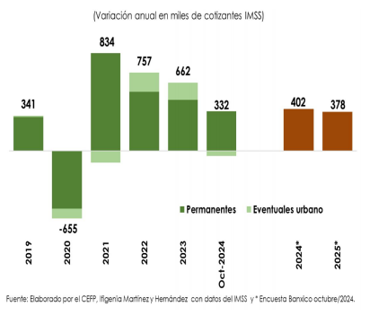

***Inflación.***

*Durante el 2024 la inflación general en México cayó a 4.7 por ciento en la primera quincena de septiembre, desde el pico de 5.6 por ciento en julio, en medio de la disipación de los choques de oferta.*

***Producto Interno Bruto.***

*El Informe “Situación México” prevé que el Saldo Histórico de los Requerimientos Financieros del Sector Público será de 50.8 por ciento del PIB al cierre de 2024. Este nivel no representa ningún problema de sostenibilidad para la deuda pública de México ni para la calificación crediticia soberana. No obstante, a partir de 2025 se necesitarán déficits públicos en torno a 2.0 por ciento del PIB para mantener estable este cociente de deuda pública.*

***Índice Nacional de Precios al Consumidor.***

*Al finalizar el 2024, se calcula que la inflación general anual sea de 4.3 por ciento, cifra por arriba del objetivo inflacionario establecido por el Banco de México (3.0 por ciento), para el término de 2025, consideran alcance un nivel de 3.5 por ciento.*

*En la encuesta Banxico, los analistas del sector privado esperan un aumento anual de los precios al consumidor de 4.4 por ciento en diciembre de 2024 y de 3.9 por ciento en 2025.*

***Tipo de Cambio.***

*Los Criterios Generales de Política Económica anticipan que, para el cierre de 2024, la paridad cambiaria se ubicará en 19.7 pesos por dólar y el promedio del año será de 18.2 pesos por dólar, valores menores al de octubre (20.04 pesos por dólar), pero mayores a la media registrada en 2023 (17.73 pesos por dólar).*

*Se proyecta que, para el cierre de 2025, el tipo de cambio será de 18.5 pesos por dólar y alcanzará un promedio de 18.7 ppd. Por otra parte, los especialistas del sector privado, adelantan un cierre del tipo de cambio de 19.85 pesos por dólar para 2024 y de 20.06 ppd para 2025, reflejando la resiliencia estructural de la economía nacional y su capacidad de adaptación a choques externos.*

***Efectos de Cambio Climático y Desastres Naturales.***

*En México por el paso de huracanes que causaron desastres naturales en 51 municipios de Guerrero y Oaxaca, se vio afectada la economía del país en gastos exuberantes por desastres naturales inesperados siendo 6 mil 659 millones de pesos en Guerrero y mil 55 millones de pesos en Oaxaca por el paso del huracán John.*

***Entorno Estatal.***

*Con base en datos de la Secretaría de Economía Federal, al segundo trimestre de 2024, México registró 31 mil 96.3 millones de dólares por concepto de Inversión Extranjera Directa (IED). En lo que respecta a Chihuahua, en el mismo periodo, recibió 1,076.3 millones de dólares, el 3.5 por ciento al total nacional, posicionándose en el 6to lugar como receptor de Inversión Extranjera Directa.*

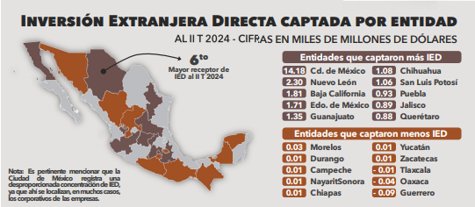

*En el sector minero, el acumulado del valor de la producción minera creció 7.0 por ciento a julio 2024, con respecto al mismo periodo de 2023. Chihuahua ocupa el 3er lugar nacional con 27 mil 972 millones de pesos, que es el equivalente al 11.5 por ciento.*

***Pronóstico del Ingreso 2025 y Disminución de la Deuda.***

*En el ejercicio fiscal 2025, se estima para el Estado de Chihuahua seguir avanzando en el logro de inversiones públicas con resultados tangibles, a efecto de multiplicar la actividad económica del Estado, a través de créditos de largo plazo que no compromete el flujo de recursos y no afectan de ninguna manera la capacidad crediticia de la entidad, reforzando el crecimiento económico.*

*Asimismo, se espera un crecimiento en la inversión pública productiva en todo el Estado, derivado del aumento de un punto porcentual a la tasa del Impuesto Sobre Nóminas.*

*En cuanto a los recursos provenientes de la Federación, ante el inminente presupuesto deficitario, se tendrá un decremento en las Participaciones Federales para Chihuahua en el ejercicio fiscal 2025, a pesar de que existe una incertidumbre por la disminución de las participaciones federales, el Estado de Chihuahua destaca como la segunda entidad federativa en la generación de ingresos propios lo que nos ayudará a poder cubrir los faltantes, dependiendo menos de los recursos federales.*

*Para el Estado de Chihuahua sigue siendo prioridad trabajar de acuerdo a la política de "Poner orden en la casa", motivo por el cual se siguen evitando para el siguiente ejercicio fiscal, la creación de aranceles nuevos e impuestos, trabajando de manera eficiente con los ya establecidos, lo que resulta en una atención integral a las necesidades de los ciudadanos.*

***Exportación de Productos Electrónicos que se Fabrican en México.***

*El Estado de Chihuahua, es líder nacional en la exportación de productos electrónicos, con más del 37 por ciento del total de lo que se fabrica en el país.*

*Es necesario orientar los esfuerzos en aprovechar el fenómeno del nearshoring, lo que aunado al auge de la inteligencia artificial y al consecuente crecimiento de las empresas electrónicas, ponen al Estado en una posición de ventaja para aumentar aún más su participación en la industria de semiconductores.*

***Innovación y Economía.***

*La sinergia y colaboración entre el sector público y productivo, colocaron al Estado de Chihuahua como líder en el rubro de Innovación y Economía, del Índice de Competitividad Estatal (ICE) 2024, según el IMCO.*

*La entidad registró avances en indicadores como crecimiento del Producto Interno Bruto (PIB), Exportación de Mercancías, PIB per cápita, Patentes, Diversificación Económica e Inversión Extranjera Directa. Según cifras del INEGI, Chihuahua es líder en el valor de las exportaciones con un acumulado de 69 mil millones de dólares.*

*Los resultados del ICE 2024 posicionaron también a Chihuahua en el Top 10 de las entidades más competitivas del país, al colocarse también en los primeros lugares en rubros como caudal tratado de aguas residuales y acceso de la población a instituciones de salud, entre otro*

***Evolución de los Ingresos presupuestarios en 2024.***

*La estimación de cierre del ejercicio fiscal 2024 se proyecta con ingresos totales por 104 mil 963.7 millones de pesos que comparado con la estimación de Ley de Ingresos para el ejercicio fiscal 2024, se observa un crecimiento del 4 por ciento, lo que significa 4 mil 417.1 millones de pesos de ingresos adicionales.*

*Por parte de los ingresos propios se estima una recaudación de 29 mil 545.3 millones de pesos, reflejando un incremento del 4 por ciento, con mayores ingresos por 1 mil 074.7 millones de pesos en comparación con la estimación de la ley de ingresos 2024, destacando que el Estado de Chihuahua permanece como líder en generación de Ingresos propios, posicionándose en primer lugar con mayor autonomía fiscal, es decir que Chihuahua es la entidad que menos dependencia tiene de los recursos transferidos de la federación.*

*Lo que corresponde a los ingresos tributarios; en los impuestos estatales se proyectan ingresos por 10 mil 224.5 millones de pesos y por derechos una recaudación de 10 mil 931.2 millones de pesos con un incremento del 8 por ciento, comparado con la estimación de la Ley de Ingresos 2024, sobresaliendo la recaudación del derecho vehicular y el uso de carreteras de cuota.*

*En lo que respecta a los productos se estiman ingresos al cierre del ejercicio fiscal 2024 por 318.8 millones de pesos y por parte de los aprovechamientos se proyecta un cierre de 5 mil 790 millones de pesos observando un crecimiento del 8 por ciento, principalmente por los recursos de remanentes del fideicomiso de certificados bursátiles y los ingresos por cobertura de instrumentos financieros derivados.*

*En los incentivos derivados de la colaboración fiscal se proyecta un cierre del ejercicio fiscal 2024 por 2 mil 280.7 millones de pesos.*

*Por parte de los recursos federales lo que corresponde a las participaciones federales se contempla al cierre del ejercicio ingresos por 36 mil 723.5 millones de pesos, que comparado con la Ley de Ingresos 2024, se considera un crecimiento del 2 por ciento, con ingresos adicionales por 587.2 millones de pesos, principalmente por los recursos del Fondo General de Participaciones, el Fondo de Fiscalización y Recaudación y el Fondo ISR.*

*La estimación de cierre de las aportaciones federales se estima por 28 mil 407.8 millones de pesos sufriendo una caída de -1 por ciento, por lo que se recibirán 246.9 millones de pesos menos que lo estimado en la Ley de Ingresos 2024, los principales fondos que tiene menores recursos son el Fondo de Aportaciones para la infraestructura Social, Fondo de Aportaciones para el Fortalecimiento de las Entidades Federativas y Fondo de Aportaciones para el Fortalecimiento de los Municipios.*

*Los convenios federales proyectan por 6 mil 433.2 millones de pesos, destacando los recursos que recibió la entidad por el Programa de Regularización de Vehículos Usados de Procedencia Extranjera y el Programa de Fortalecimiento para la Atención de los Migrantes.*

*De Ingresos Derivados de Financiamiento se observan ingresos de 3 mil 853.9 millones de pesos por concepto del Financiamiento a Corto Plazo y Largo Plazo derivado de la reestructura y refinanciamiento de la deuda.*

***Expectativas Fiscales para 2025.***

*Los Criterios Generales de Política Económica 2025, estiman un crecimiento real de la economía en 2025 con un rango de entre 2.0 y el 3.0 por ciento, una inflación anual de 3.5 por ciento y una Recaudación Federal Participable (RFP) por 4 billones 892 mil 179.6 millones de pesos, 3.54 por ciento menor en términos reales, respecto a la RFP del año 2024.*

*Para establecer la Iniciativa de la Ley de Ingresos del Ejercicio Fiscal 2025 se contemplaron los recursos aprobados por el Honorable Congreso de la Unión en la Ley de Ingresos de la Federación y Presupuesto de Egresos de la Federación para el ejercicio fiscal 2025, correspondiente a los rubros de transferencias federales.*

*El panorama para las entidades federativas y municipios en el año 2025 es complicado con una proyección de ingresos baja en la Ley de Ingresos Federal 2025, con una renta petrolera menor por el cambio en los compromisos fiscales que tiene Petróleos Mexicanos que impacta en la RFP, por lo que se deberán impulsar los ingresos propios.*

*Para el total del Gasto Federalizado se prevé un recorte en términos reales de 1.2 por ciento en comparación con el Presupuesto de Egresos de la Federación 2024, por parte de estos fondos, se alcanzarán 2 billones 633.3 mil millones de pesos.*

*Asimismo, se afectan los Fondos de Aportaciones en su conjunto para todas las entidades federativas, disminuyendo 5 mil 383.2 millones de pesos, que significa una reducción real de 4.6 por ciento, en el caso de Chihuahua la disminución real fue de 1.4 por ciento.*

*Por otra parte, se debe tener en consideración que, debido a la disminución en la RFP, el Fondo de Estabilización de los Ingresos de las Entidades Federativas corre el riesgo de no contar con recursos suficientes para compensar una eventual caída de ingresos de los estados.*

*Con las expectativas del panorama federal, Gobierno del Estado tiene un gran reto en el tema de los de la generación de ingresos propios adicionales, impulsando políticas fiscales que fortalezcan los ingresos propios, respaldada por una sólida capacidad tributaria y contemplando innovaciones tecnológicas que favorezcan el crecimiento del estado.*

***Política Fiscal del Estado de Chihuahua para 2025.***

*La presente iniciativa de la Ley de Ingresos del Estado de Chihuahua para el ejercicio fiscal 2025 mantiene estrategias fiscales que han logrado mayor captación de ingresos que han fortalecido las finanzas públicas, asimismo, se establece un marco legal ordenado que genera mayor certeza jurídica.*

*Los principales objetivos de la Política Fiscal del Estado de Chihuahua para 2025 es mantener finanzas sanas con información financiera transparente, mantener una economía sólida al igual que el de los ingresos propios, y cumplir con los compromisos económicos.*

*Destaca que la estimación de ingresos propios y federales se define sobre bases realistas con objeto de no crear un desacertado gasto Público Estatal.*

***Medidas de Ajuste Fiscal***

* *Estímulos fiscales en materia del Impuesto sobre Nóminas.*

*Decreto número 57/2010 I P.O. (publicado el 11 de abril de 2012)*

*Se mantienen los estímulos fiscales en materia del Impuesto sobre Nóminas a empresas que empleen a personas discapacitadas y adultos mayores, a las que proporcionen a sus empleados acceso a la educación básica, así como a las que generen nuevos empleos.*

*De igual manera a los contribuyentes del Impuesto sobre Nóminas que inviertan o apoyen económicamente proyectos artísticos y culturales de artistas, creadores y promotores culturales chihuahuenses, consistente en la reducción en el pago del impuesto causado, equivalente al monto económico invertido o aportado.*

*Respecto a este estímulo fiscal, establecido en el artículo 3-A del Decreto 57/2010 I.P.O, de acuerdo al último párrafo, tendrá un tope de cuarenta millones de pesos, importe que se encuentra previsto en el Artículo Décimotercero, de la presente iniciativa.*

*Con el fin de que un mayor número de contribuyentes se apeguen a los beneficios fiscales previstos en el Decreto 57/2010 I.P.O, la Secretaría de Hacienda, realizará acciones tendientes a promover dichos beneficios.*

* *Estímulo respecto al Número de Empleados*

*Por su parte, conviene hacer énfasis en el estímulo que se prevé en materia del Impuesto sobre Nóminas, en lo que refiere a las empresas que por el número de empleados, se ubiquen en alguno de los renglones de la tabla que se propone; estímulo por el cual el Estado es el que asume el importe de la diferencia del impuesto a pagar, aclarando así que el mismo no constituye una exención, puesto que la causación de la contribución se configurará, pero no se recaudará el pago a que hubiere lugar, implicando que, al derogarse el estímulo, de ser el caso, automáticamente se ingresarán totalmente las contribuciones causadas a partir de ese ulterior momento. Ahora bien, es precisamente que, considerando la situación de las finanzas públicas locales y el contexto macroeconómico internacional, e inclusive la restauración después de los efectos ocasionados por la pandemia por la que se atravesó a nivel mundial, lo que a su vez ha impulsado la demanda ciudadana respecto de apoyos para sostener, reabrir, y/o recuperar, especialmente a las pequeñas y medianas empresas, son elementos que justifican el estímulo fiscal en trato.*

*Es decir, al tener el gasto público como meta sustancial, el brindar atención a las demandas ciudadanas; y considerando que la estimación de ingresos continúa considerablemente condicionada por el vigente proceso de restauración a mediano plazo en que aún se encuentra el Estado, aunado a los factores mencionados líneas arriba, y especialmente con el objetivo de reforzar el crecimiento económico como parte de la política fiscal del Estado para 2025, a través de la existencia de los estímulos como el que nos ocupa, mismo que obviamente consiste en facilitar la incorporación al mercado productivo y competitivo de empresas que por su número de empleados requieren enfocar sus recursos en generar mayor crecimiento; es por todo ello, que se considera de suma importancia la inclusión de este estímulo fiscal en la ley de ingresos en trato.*

* *Estímulo al Impuesto Cedular a la Enajenación de Bienes.*

*Se propone la continuación durante el ejercicio fiscal 2025, del estímulo fiscal a los contribuyentes del Impuesto Cedular a los Ingresos derivados de la Enajenación de Bienes. Dicho estímulo se determinará tomando como base el valor de operación establecido en el acto jurídico a registrar, correspondiente al bien inmueble que se transmite, de acuerdo con la siguiente tabla:*

|  |  |  |
| --- | --- | --- |
| ***VALOR*** | | ***ESTÍMULO FISCAL*** |
| ***(pesos)*** | |
| ***Límite Inferior*** | ***Límite Superior*** |
| *0.00* | *550,000.00* | *50%* |
| *550,000.01* | *1,300,000.00* | *40%* |
| *1,300,000.01* | *2,000,000.00* | *30%* |
| *2,000,000.01* | *3,800,000.00* | *20%* |

* *Estímulos al pago sobre los Derechos cobrados por la Dirección del Registro Civil y de la Dirección de Grupos Vulnerables y Prevención a la Discriminación.*

*Para el ejercicio fiscal 2025, continua la condonación del pago de los derechos que se generen por la expedición de los certificados de inexistencia de registro de nacimiento, a todas las personas que se inscriban en el programa “Registro de Nacimiento”; así como la condonación en el pago de los derechos de inscripción y de la primera copia certificada del acta de matrimonio, a las personas que se inscriban en el programa “Matrimonios Colectivos”, que al efecto implemente la Dirección del Registro Civil; de igual forma, se propone la condonación en el pago de derechos a las personas que se inscriban en los programas “Correcciones Administrativas” e “Inscripción de Documento Extranjero” que promueva la propia Dirección durante el ejercicio 2025, así como el costo de las Correcciones de Actas derivadas de resoluciones judiciales.*

*Continúa la condonación en los trámites efectuados por la Dirección de Registro Civil, relativo al costo de expedición de la primer Acta de Nacimiento a las personas que registren su nacimiento en el Estado de Chihuahua a efecto de dar cumplimiento a lo previsto en el artículo 55 del Código Civil del Estado de Chihuahua; así mismo se condonan los derechos por la expedición de copias certificadas de Actas del Estado Civil a las personas inscritas en el programa “Juntos Sí Podemos”, a los beneficiarios del Fideicomiso “Fondo de Atención a Niños y Niñas Hijos de las Víctimas de la Lucha Contra el Crimen” y del “Centro de Atención a la Violencia Contra las Mujeres” (CAVIM).*

*Se mantiene la condonación en el pago de los derechos por la expedición de copias certificadas de Actas del Estado Civil, a las personas que acrediten pertenecer al Programa Temporal que implemente la Dirección de Grupos Vulnerables y Prevención a la Discriminación, de la Secretaría de Desarrollo Humano y Bien Común.*

* *Estímulos por pronto pago del Derecho de Control Vehicular.*

*Con la finalidad de seguir apoyando la economía de todos los chihuahuenses y por el alto cumplimiento observado de esta contribución, se propone mantener el incentivo fiscal por pronto pago a todos los contribuyentes que realicen el trámite del Derecho de Control Vehicular dentro de los meses de febrero, marzo y abril de 2025, variable dentro de este periodo del año y de acuerdo con el año modelo del vehículo, como a continuación se presenta:*

|  |  |  |  |
| --- | --- | --- | --- |
| ***MODELO*** | ***ESTÍMULOS*** | | |
| ***FEBRERO*** | ***MARZO*** | ***ABRIL*** |
| *2026-2016* | *$450.00* | *$353.85* | *$257.69* |
| *2015-2011* | *$642.31* | *$546.15* | *$450.00* |
| *2010-2006* | *$786.54* | *$690.38* | *$594.23* |
| *2005-2001* | *$930.77* | *$834.62* | *$738.46* |
| *2000-1996* | *$1,026.92* | *$930.77* | *$834.62* |
| *1995-Anteriores* | *$1,171.15* | *$1,123.08* | *$1,075.00* |

* *Estímulo del Artículo Octavo de la Iniciativa de Ley de Ingresos para el ejercicio fiscal 2025*

*En torno al diverso estímulo en materia del Impuesto sobre Nóminas, establecido a favor de entes de derecho público, como lo son, entre otros, el Estado, los municipios del mismo, y sus organismos descentralizados, como ha sido notorio, el marco para la elaboración de los presupuestos de ingresos y egresos, ha implicado la continuidad en la satisfacción de las necesidades colectivas y en la mejora constante de una estrategia integral a mediano plazo, así como en la búsqueda y mantenimiento de un entorno estable y funcional, en la interacción del Estado con la sociedad, especialmente en el aspecto económico, financiero y fiscal.*

*Así, en la estrategia macro económica y fiscal para preservar la estabilidad de las finanzas públicas, el Estado, a fin de fomentar el crecimiento económico y recuperación del impacto del contexto económico internacional y de las situaciones a que se ha hecho mención, en las finanzas públicas locales, se incluyó en la política fiscal, el fortalecimiento de los ingresos a partir, precisamente, de la eficiencia recaudatoria.*

*Por consiguiente, a fin de no estorbar la agilidad con que los entes públicos, y especialmente la administración pública, deben coadyuvar en la visión integral de fortalecimiento económico estatal, a fin de atender las necesidades colectivas; es por lo que se incluye el estímulo fiscal, previsto en esta Ley de Ingresos, a efecto de que los órganos públicos en tal porción referidos no provoquen que el Estado como unidad, al destinar recursos a los presupuestos de cada órgano, se vea a su vez compelido a posteriormente recabar la reversión al patrimonio centralizado de parte de esos recursos, afectando la inversión que de los mismos se debe efectuar oportunamente, tanto respecto a compromisos existentes, como con los beneficiarios de sus programas en curso, en la apremiante meta a mediano plazo, cuya consecución se está persiguiendo; estímulo con el cual a su vez, se evitará a la postre, que los sujetos de derecho público beneficiarios del estímulo en trato, provoquen una mayor carga administrativa en el diseño de estrategias de apoyo financiero, para inyectar nuevamente solvencia en tales órganos, debido a la descapitalización provocada en cuanto a que los recursos asignados deban luego revertirse vía pago de contribuciones, lo que por un lado, les recorta su recurso, y por otro, ello se contrapone al trazo de metas emergentes que las necesidades colectivas les están demandado, para buscar y mantener constantemente la funcionalidad óptima del Estado.*

*Lo anterior, es decir, el dotarles de recursos y a la postre considerarlos pagadores de las contribuciones en trato, a su vez implica un costo operativo, en relación con el tiempo e inversión de insumos operativos que ello requiere, sin poderse disponer efectivamente de los recursos para la apremiante atención que demandan las necesidades colectivas que se exige de tales órganos; aunado a la pérdida de rendimientos que la dosificación planeada de tales recursos es susceptible de generar desde un origen; gravación que de exigirse su pago sin el estímulo, de entrada estorbaría en la agilidad con que se deben atender las necesidades del gasto; es por ello que se considera oportuna y necesaria la inclusión de tal estímulo fiscal, al compartir todos los entes públicos ahí mencionados la responsabilidad de enfocarse en la eficiencia recaudatoria, con respecto a la cual, resulta opuesta y distractora la remisión y reenvío de recursos de un patrimonio oficial a otro, a los fines por tal eficiencia perseguidos.*

*En tal contexto, conviene aclarar que el estímulo fiscal en trato, es tal, y por ende no constituye una exención, puesto que la acusación de cada contribución se configurará, pero no se recaudará el pago a que hubiere lugar, implicando que, al derogarse el estímulo, de ser el caso, automáticamente se ingresarán las contribuciones causadas a partir de ese ulterior momento, como se ingresan las de cualquier otro contribuyente que no participe de las características de que participan los sujetos del estímulo en trato.*

*Por consiguiente, el comentado estímulo permite enfocar de manera objetiva, razonable y con mayor precisión, los esfuerzos y recursos correspondientes a cada sujeto del estímulo, desde su origen en la planeación presupuestaria, para resolver las necesidades colectivas, acorde con los retos que se desprenden del Plan Estatal de Desarrollo Aplicable, lo que a su vez justifica constitucionalmente el trato fiscal derivado del comentado estímulo.*

*En tal tesitura, las consideraciones que preceden sobre la situación de las finanzas públicas locales y el contexto macroeconómico internacional, justifican el estímulo fiscal en trato, especialmente, considerando que tal estímulo en específico, permite que las entidades públicas avancen en la consecución de los objetivos que les atañen, como lo son, respectivamente: destinar mayores recursos a mejorar la infraestructura en salud, combate a la pobreza, obras públicas o desarrollo social, entre otros; por lo que, como se apuntó, de estarse distrayendo recursos asignados para cubrir su gasto público, para que el Estado nuevamente los ingrese vía recaudación y posteriormente los destine al gasto, ello genera de momento un retraso no acorde con la apremiante meta a mediano plazo en que está inmersa la Entidad Federativa.*

*Por lo que, a raíz de la competencia de cada ente de derecho público sujeto del estímulo, es que éstos forman parte de los órganos responsables de abatir de manera global las necesidades colectivas que el Estado enfrenta, por lo que es de crucial importancia esta etapa o ejercicio fiscal en que se sugiere incluir el estímulo en comento, a fin de eslabonar adecuadamente el proceso de mejora continua visualizado para el Estado.*

*Adicionalmente, considerando la situación objetiva de los contribuyentes u órganos oficiales sujetos del estímulo fiscal, cabe añadir, que es justificado el trato diferenciado entre estos sujetos de derecho público y el resto de los contribuyentes; en virtud de que la norma es producto de razones vinculadas con intereses sociales y económicos que no poseen el resto de los contribuyentes, al estar éstas directamente relacionadas con las actividades y funciones públicas a cargo de cada uno de dichos sujetos del estímulo, a fin de cumplir con los objetivos que les corresponden en el marco normativo estatal, según su respectivo ramo competencial; elementos que son válidamente susceptibles de considerarse en el ejercicio de la potestad tributaria, dentro de la cual se pueden ponderar tanto los elementos de cada contribución como los estímulos fiscales que se consideren aplicables, como en el caso acontece, por tratarse de sujetos de derecho público beneficiados con la norma, que por ese sólo hecho, de entrada, no están en condiciones iguales frente al resto de los contribuyentes.*

*Beneficio que respeta en todo momento los principios de equidad e igualdad tributaria y de proporcionalidad, previstos en el artículo 31, fracción IV de la Constitución Política de los Estados Unidos Mexicanos, de conformidad con los criterios emitidos por la Suprema Corte de Justicia de la Nación, lo que se corrobora con las jurisprudencias número 2a./J. 27/2015 (10a.) que señala “****ESTÍMULO FISCAL PREVISTO EN EL ARTÍCULO 9o., ÚLTIMO PÁRRAFO, DE LA LEY DE INGRESOS DE LA FEDERACIÓN PARA EL EJERCICIO FISCAL DE 2013. NO TRANSGREDE EL DERECHO A LA IGUALDAD****; y número J/30 A (11a.) cuyo rubro señala* ***IMPUESTO SOBRE NÓMINAS. EL ARTÍCULO NOVENO DE LA LEY DE INGRESOS DEL ESTADO DE CHIHUAHUA PARA EL EJERCICIO FISCAL 2020, NO VIOLA EL PRINCIPIO DE EQUIDAD TRIBUTARIA.***

*Criterios que han sido adoptados por los diversos órganos jurisdiccionales al emitir sus fallos en los diversos juicios promovidos por los contribuyentes en contra del estímulo fiscal que se propone en el artículo Octavo de la presente iniciativa.*

*Por ende, al perseguir el gasto público como meta sustancial, el brindar atención a las demandas ciudadanas; y considerando que la estimación de ingresos continúa considerablemente condicionada por el vigente proceso de restauración a mediano plazo en que aún se encuentra el Estado; subsistiendo compromisos financieros y especialmente, en el rubro que nos ocupa, en cuanto a la necesidad de apoyo a los organismos y dependencias que buscan como parte de la estrategia integral, hacer frente en el ramo que les compete, a las necesidades colectivas, en beneficio de mantener y propulsar la operación óptima del gobierno; es por lo que, se considera de suma importancia la inclusión de este estímulo fiscal en la Ley de Ingresos de**trato.*

* *Reforzamiento de los Actos de Fiscalización.*

*Se continua con el incremento en las acciones de fiscalización, a través de actos de revisión y comprobación en el cumplimiento de las obligaciones fiscales, con el objetivo de reforzar la Hacienda Pública Estatal, y generar mayores Incentivos por la Fiscalización y Vigilancia en Impuestos Federales Coordinados, basta mencionar que, para el mes de octubre del presente año, el Estado ocupa el segundo lugar a nivel nacional en el Tablero Global de Impuestos Internos de las Entidades Federativas sobre Actos de Fiscalización, respecto a la suma de los cinco rubros que evalúa el Servicio de Administración Tributaria, en cuanto al cumplimiento del Convenio de Coordinación Fiscal, que son: Eficacia Recaudatoria, Eficiencia, Eficacia operativa, Ejemplaridad y Cumplimiento normativo.*

***Ingresos presupuestarios del sector público de los últimos cinco ejercicios fiscales y proyecciones para los ejercicios fiscales de 2026 a 2030.***

*En cumplimiento del Artículo 5, fracción II y IV de la Ley de Disciplina Financiera de las Entidades Federativas y los Municipios, y de los Criterios para la elaboración y presentación homogénea de la información financiera y de los formatos a que hace referencia la Ley de Disciplina Financiera de las Entidades Federativas y los Municipios, se presentan a continuación:*

*Formato 7 c) Resultado de Ingresos de los últimos cinco ejercicios fiscales* ***2019-2024.***

**

*Formato 7 a) Proyecciones de Ingresos de cinco años en adición a la Iniciativa de Ley de Ingresos para el Ejercicio Fiscal* ***2025 (2026 – 2030).***

***Supuestos utilizados para las proyecciones de los Ingresos Propios:***

* ***Impuestos****. - Crecimiento nominal del 6 por ciento.*
* ***Derechos****. - Crecimiento nominal del 4 por ciento.*
* ***Productos y Aprovechamientos****. - Se consideró para la fijación de cuotas por concepto de Productos y Aprovechamientos sólo la actualización y el mantenimiento del valor real de las mismas, el cual se proyectó únicamente con la inflación esperada para el período de acuerdo a los Criterios Generales de Política Económica 2025. (Se excluyen los incentivos económicos del Ramo 28, los cuales se estimarán dentro de las Participaciones Federales).*
* ***Criterios utilizados para las proyecciones de las Transferencias Federales.***

*De acuerdo a los Criterios Generales de Política Económica 2025 presentados por la Secretaría de Hacienda y Crédito Público en noviembre de 2024 se utilizaron los siguientes supuestos:*

* ***Participaciones Federales (incluidos los Incentivos Económicos)****. - Las Participaciones Federales muestran un porcentaje del PIB constante de 2026 a 2030 de 3.7 – 3.5 por ciento del PIB. También se tomó en cuenta el incremento en los ingresos tributarios del Gobierno Federal en 0.2 por ciento como proporción del PIB en el periodo de 2026 – 2030.*
* ***Aportaciones Federales****. - Se contempló la base histórica de las Aportaciones Federales de los últimos cinco años que presentó la SHCP en el Paquete Económico 2024, la cual arrojó un promedio de 3.0 por ciento del PIB, que junto con los supuestos de finanzas públicas de mediano plazo 2026 – 2030 se estimaron las Aportaciones Federales para este período del Estado de Chihuahua hasta 2030.*
* ***Convenios Federales****. - Para este rubro, se tomó como base la cifra estimada para la Iniciativa de Ley de Ingresos para el ejercicio fiscal 2025 del Estado de Chihuahua, de acuerdo a los montos presentados a la Cámara de Diputados para el Presupuesto de Egresos de la Federación 2025 y se aplicó una tasa de crecimiento de la inflación estimada por la SHCP en las Perspectivas de Finanzas Públicas 2026 – 2030 de los Criterios Generales de Política Económica 2025.*

**

***Consideraciones sobre la Iniciativa de Ley de Ingresos para el ejercicio fiscal 2025.***

*Se pone a consideración del H. Congreso del Estado una iniciativa de Ley de Ingresos del Estado de Chihuahua para el ejercicio fiscal 2025 por ingresos totales de 107 mil 570.3 millones de pesos, presentando un crecimiento del 7 por ciento, lo que representan ingresos adicionales de 7 mil 023.7 millones de pesos respecto a los ingresos aprobados en la Ley de Ingresos del ejercicio fiscal 2024.*

***Ingresos Propios.***

*La Iniciativa de Ley de Ingresos para Ejercicio Fiscal 2025, considera ingresos propios por 30 mil 383.3 millones de pesos, registrando un crecimiento del 7 por ciento, con mayores ingresos por 1 mil 912.6 millones de pesos adicionales que la Ley de Ingresos 2024.*

*La composición de los ingresos propios se estima en 38 por ciento de derechos; 37 por**ciento de impuestos; 16 por ciento de aprovechamiento; 8 por ciento de incentivos derivados de la colaboración fiscal; y un 1 por ciento de Productos.*

*Por parte de los impuestos estatales se estima una recaudación de 11 mil 188.2 millones de pesos, que con respecto a lo aprobado en la Ley de Ingresos 2024, se observa un incremento del 9 por ciento, lo significa mayores de ingresos por 934.5 millones de pesos, derivado principalmente de los ingresos del Impuesto sobre Nómina y las contribuciones extraordinarias.*

*Lo que corresponde a los Derechos se proyecta una recaudación de 11 mil 457.9 millones de pesos, con un crecimiento del 14 por ciento e ingresos adicionales por 1 mil 378.7 millones de pesos, comparado con lo aprobado en el ejercicio 2024, destacando los ingresos por el uso de carreteras de cuota, los servicios otorgados por la Secretaría de Seguridad Pública y los servicios prestados por las distintas Direcciones de las Secretaría General de Gobierno.*

*En los productos se consideran ingresos por 331.6 millones de pesos que con respecto a la proyección del ejercicio 2024 se estima una caída del 21 por ciento, por menores recursos de rendimientos y productos financieros.*

*En lo que respecta a los ingresos por aprovechamientos se estiman 4 mil 922 millones de pesos, en donde su mayor fuente de ingresos son los Remanentes del Fideicomiso de Certificados Bursátiles de Peaje.*

*Asimismo, por concepto de Incentivos Derivados de la Colaboración Fiscal en esta Iniciativa presentan ingresos por 2 mil 483.6 millones de pesos, representando un crecimiento del 5 por ciento con mayores ingresos por 109.1 millones de pesos que lo aprobado en el 2024, dicho incremento se debe a mayores ingresos por Actos de Fiscalización.*

***Ingresos Federales.***

*La composición de los ingresos federales se estima en 52 por ciento de participaciones federales; 40 de aportaciones federales; y 8 por ciento de convenios federales.*

*Las Participaciones Federales se estiman con un monto de 39 mil 562.4 millones de pesos, estableciendo un crecimiento del 9 por ciento, con ingresos adicionales de 3 mil 426.1 millones de pesos, es importante resaltar que el Estado de Chihuahua ha logrado mayor distribución de ingresos en los principales fondos que se distribuyen entre las Entidades Federativas de participaciones federales, incrementando las principales variables que son: Producto Interno Bruto, recaudación de impuestos y derechos locales, consideradas dentro de las Fórmulas de Distribución determinadas en la Ley de Coordinación Fiscal para la asignación de dichos fondos.*

*Por parte de las Aportaciones Federales se proyectan con ingresos por 30 mil 079.3 millones de pesos y por convenios federales se registran ingresos por 5 mil 795.3 millones de pesos.*

***Ingresos Derivados de Financiamiento***

*La presente Iniciativa de Ley de Ingresos para el Ejercicio Fiscal 2025 se contemplan ingresos por financiamiento de corto plazo, por un importe de 1 mil 750 millones de pesos.”*

**IV.-** En vista de lo anterior, quienes integramos la Comisión de Programación, Presupuesto y Hacienda Pública, después de entrar al estudio y análisis de la Iniciativa de mérito, formulamos las siguientes:

**C O N S I D E R A C I O N E S**

**I.-** Que el bienestar, el progreso y el desarrollo de los pueblos a través de la historia, se basa en una mezcla o amalgama creada entre los liderazgos y el gobierno, con los pueblos en sí. Gobernar es administrar, y administrar lo público es gobernar. Ese binomio inseparable de gobierno-administración, conlleva a múltiples responsabilidades y cargas, que se comparten entre quienes precisamente integran dicha mezcla. La felicidad de las sociedades en gran medida, está en que, el gobierno aporte las estructuras, las herramientas y los medios en general, para que la gente pueda dedicarse a hacer su vida personal, familiar y comunitaria.

Por lo anterior, se hace necesario contar, por una parte, con la generación de oportunidades, y por otra, la de gobernar para crear aquellos elementos antes dichos. La seguridad, la educación, la salud, el empleo, y la justicia entre otros baluartes, deben ser garantías básicas e indispensables para que el Estado, a través del gobierno, cumpla con sus fines, resumidos en precisamente: generar bienestar, progreso y desarrollo.

Por ello y para ello, en el estado de derecho y bajo los principios derivados de la obligación de las y los mexicanos de contribuir para los gastos públicos, de la manera proporcional y equitativa que dispongan las leyes, se hace imperativo generar los instrumentos jurídico-financieros para aprobar el ingreso y autorizar el gasto. Por tal motivo, dentro de los tiempos previstos tanto en la Constitución Política del Estado, y demás disposiciones aplicables, nos encontramos en la etapa y momento en que, a este Pleno Legislativo de Chihuahua, le corresponde examinar, discutir y aprobar el Presupuesto de Egresos del Estado, discutiendo y aprobando primero las contribuciones que a su juicio deben decretarse para cubrirlo.

El último de los puntos señalados en el párrafo que antecede, resulta ser precisamente el primer momento para dar pauta legal y financiera, a las bases en que se desarrolla la administración pública consistentes en, primero la captación de recursos, y luego en la autorización del gasto relativo, siendo en ambos casos, bajo diversos principios tanto doctrinales, contables y jurídicos. En ese contexto, y siguiendo los principios aplicables al proceso y a la técnica legislativa, esta Comisión hoy plantea el Dictamen que recae sobre el primer momento, a saber: sobre la Ley de Ingresos de Gobierno del Estado, aplicable al ejercicio fiscal del año 2025.

**II.-** Entre los múltiples aspectos que señala la Iniciativa que nos ocupa, y por invocar algunos sin excluir otros tantos, llama la atención de quienes hoy dictaminamos lo siguiente: **a)** Las expectativas Fiscales para 2025. **b)** La Política Fiscal del Estado de Chihuahua para 2025. **c)** Las Consideraciones sobre la Iniciativa de Ley de Ingresos para el ejercicio fiscal 2025. **d)** Los Ingresos Propios. **e)** Los Ingresos Federales, y f) Los Ingresos Derivados de Financiamiento.

1. **Las Expectativas Fiscales para 2025.**

Señala la Iniciadora que los Criterios Generales de Política Económica 2025, estiman un crecimiento real de la economía en 2025 con un rango de entre 2.0 y el 3.0 por ciento, una inflación anual de 3.5 por ciento y una Recaudación Federal Participable (RFP) por 4 billones 892 mil 179.6 millones de pesos, 3.54 por ciento menor en términos reales, respecto a la Recaudación Federal Participable del año 2024.

Que se contemplaron los recursos aprobados por el Honorable Congreso de la Unión en la Ley de Ingresos de la Federación y Presupuesto de Egresos de la Federación para el ejercicio fiscal 2025, correspondiente a los rubros de transferencias federales.

Que el panorama para las entidades federativas y municipios en el año 2025 es complicado con una proyección de ingresos baja en la Ley de Ingresos Federal 2025, con una renta petrolera menor por el cambio en los compromisos fiscales que tiene Petróleos Mexicanos que impacta en la RFP, por lo que se deberán impulsar los ingresos propios.

Que para el total del Gasto Federalizado se prevé un recorte en términos reales de 1.2 por ciento en comparación con el Presupuesto de Egresos de la Federación 2024, por parte de estos fondos, se alcanzarán 2 billones 633.3 mil millones de pesos.Asimismo, que se afectan los Fondos de Aportaciones en su conjunto para todas las entidades federativas, disminuyendo 5 mil 383.2 millones de pesos, que significa una reducción real de 4.6 por ciento, en el caso de Chihuahua la disminución real fue de 1.4 por ciento.

Por otra parte, que se debe tener en consideración que, debido a la disminución en la Recaudación Federal Participable, el Fondo de Estabilización de los Ingresos de las Entidades Federativas corre el riesgo de no contar con recursos suficientes para compensar una eventual caída de ingresos de los estados.

Que, con las expectativas del panorama federal, Gobierno del Estado tiene un gran reto en el tema de la generación de ingresos propios adicionales, impulsando políticas fiscales que fortalezcan los ingresos propios, respaldada por una sólida capacidad tributaria y contemplando innovaciones tecnológicas que favorezcan el crecimiento del estado.

1. **La Política Fiscal del Estado de Chihuahua para 2025.** Señala que se mantiene estrategias fiscales que han logrado mayor captación de ingresos, que han fortalecido las finanzas públicas, asimismo, se establece un marco legal ordenado que genera mayor certeza jurídica, así como:

Que los principales objetivos de la Política Fiscal del Estado de Chihuahua para 2025 es mantener finanzas sanas con información financiera transparente, mantener una economía sólida al igual que el de los ingresos propios, y cumplir con los compromisos económicos.Destaca además al respecto, que la estimación de ingresos propios y federales se define sobre bases realistas con objeto de no crear un desacertado gasto Público Estatal.

1. **Las Consideraciones sobre la Iniciativa de Ley de Ingresos para el ejercicio fiscal 2025.**

Particularmente enfatiza la Iniciadora, sobre los ingresos totales de 107 mil 570.3 millones de pesos, presentando un crecimiento del 7 por ciento, lo que representan ingresos adicionales de 7 mil 023.7 millones de pesos respecto a los ingresos aprobados en la Ley de Ingresos del ejercicio fiscal 2024.

1. **Los Ingresos Propios.**

Se consideran ingresos propios por 30 mil 383.3 millones de pesos, registrando un crecimiento del 7 por ciento, con mayores ingresos por 1 mil 912.6 millones de pesos adicionales que la Ley de Ingresos 2024.La composición de los ingresos propios se estima en 38 por ciento de derechos; 37 porciento de impuestos; 16 por ciento de aprovechamiento; 8 por ciento de incentivos derivados de la colaboración fiscal; y un 1 por ciento de Productos.

Por parte de los impuestos estatales se estima una recaudación de 11 mil 188.2 millones de pesos, que con respecto a lo aprobado en la Ley de Ingresos 2024, se observa un incremento del 9 por ciento, lo significa mayores de ingresos por 934.5 millones de pesos, derivado principalmente de los ingresos del Impuesto sobre Nómina y las contribuciones extraordinarias.Lo que corresponde a los Derechos se proyecta una recaudación de 11 mil 457.9 millones de pesos, con un crecimiento del 14 por ciento e ingresos adicionales por 1 mil 378.7 millones de pesos, comparado con lo aprobado en el ejercicio 2024, destacando los ingresos por el uso de carreteras de cuota, los servicios otorgados por la Secretaría de Seguridad Pública y los servicios prestados por las distintas Direcciones de las Secretaría General de Gobierno.En los productos se consideran ingresos por 331.6 millones de pesos que con respecto a la proyección del ejercicio 2024 se estima una caída del 21 por ciento, por menores recursos de rendimientos y productos financieros.En lo que respecta a los ingresos por aprovechamientos se estiman 4 mil 922 millones de pesos, en donde su mayor fuente de ingresos son los Remanentes del Fideicomiso de Certificados Bursátiles de Peaje.Finalmente, sobre este inciso en lo concreto, se indica que por concepto de Incentivos Derivados de la Colaboración Fiscal se presentan ingresos por 2 mil 483.6 millones de pesos, representando un crecimiento del 5 por ciento con mayores ingresos por 109.1 millones de pesos que lo aprobado en el 2024, dicho incremento se debe a mayores ingresos por Actos de Fiscalización.

1. **Los Ingresos Federales.**

La composición de los ingresos federales se estima en 52 por ciento de participaciones federales; 40 de aportaciones federales; y 8 por ciento de convenios federales.Las Participaciones Federales se estiman con un monto de 39 mil 562.4 millones de pesos, estableciendo un crecimiento del 9 por ciento, con ingresos adicionales de 3 mil 426.1 millones de pesos, es importante resaltar que el Estado de Chihuahua ha logrado mayor distribución de ingresos en los principales fondos que se distribuyen entre las Entidades Federativas de participaciones federales, incrementando las principales variables que son: Producto Interno Bruto, recaudación de impuestos y derechos locales, consideradas dentro de las Fórmulas de Distribución determinadas en la Ley de Coordinación Fiscal para la asignación de dichos fondos.Por parte de las Aportaciones Federales se proyectan con ingresos por 30 mil 079.3 millones de pesos y por convenios federales se registran ingresos por 5 mil 795.3 millones de pesos.

1. **Los Ingresos Derivados de Financiamiento.**

La Iniciativa de Ley de Ingresos para el Ejercicio Fiscal 2025, contempla ingresos por financiamiento de corto plazo, por un importe de 1 mil 750 millones de pesos.

**III.-** Lo antes reflexionado, los datos y cifras analizadas, así como los fundamentos legales y precisiones financieras expuestas, nos permiten concluir en que, se propone un Dictamen en sentido positivo, por ser razonable el proyecto, equilibrado y sobre todo, acorde a los retos que se esperan para el año 2025, que, sin duda, juntos, sociedad y gobierno, habremos de superar, acordes a nuestras tradiciones de esfuerzo y progreso que nuestra entidad y nuestros tiempos nos exigen, porque quienes somos de este hermoso y enorme territorio, o porque aquí nacimos o bien porque aquí hemos hecho nuestra vida, sabemos que nada es fácil, que nada se nos regala, y que estamos orgullosos de nuestro pasado, de nuestro presente, y que aceptamos con valor y fortaleza el futuro inmediato, como lo que viene para el año 2025.

**IV.-** Finalmente, en cuanto a la participación ciudadana a través del micrositio “Buzón Legislativo Ciudadano” de la página web oficial de este H. Congreso, hacemos constar que no se registró comentario alguno para efectos del presente Dictamen.

Por todo lo anteriormente expuesto, quienes integramos la Comisión de Programación, Presupuesto y Hacienda Pública, nos permitimos someter a la consideración de este Alto Cuerpo Colegiado el siguiente proyecto de:

**DECRETO**

**ARTÍCULO ÚNICO.-** Se expide la Ley de Ingresos del Estado de Chihuahua, para el Ejercicio Fiscal 2025, para quedar como sigue:

**LEY DE INGRESOS DEL ESTADO DE CHIHUAHUA**

**PARA EL EJERCICIO FISCAL 2025**

**ARTÍCULO PRIMERO.-** Durante el ejercicio fiscal comprendido del 1º de enero al 31 de diciembre del año 2025, la Hacienda Pública Estatal percibirá los ingresos provenientes de los conceptos y en las cantidades estimadas en pesos, que a continuación se enumeran:

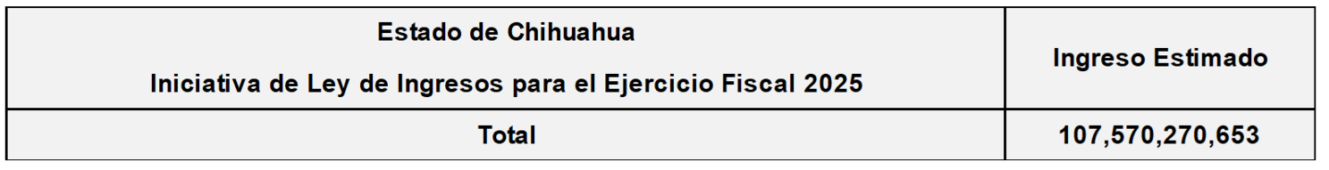

**IMPUESTOS.**

Corresponde a los ingresos que se recauden de las contribuciones establecidas en la ley que deben pagar las personas físicas y morales que se encuentran en la situación jurídica o de hecho prevista por la misma y que sean distintas de las aportaciones de seguridad social, contribuciones de mejora y derechos.

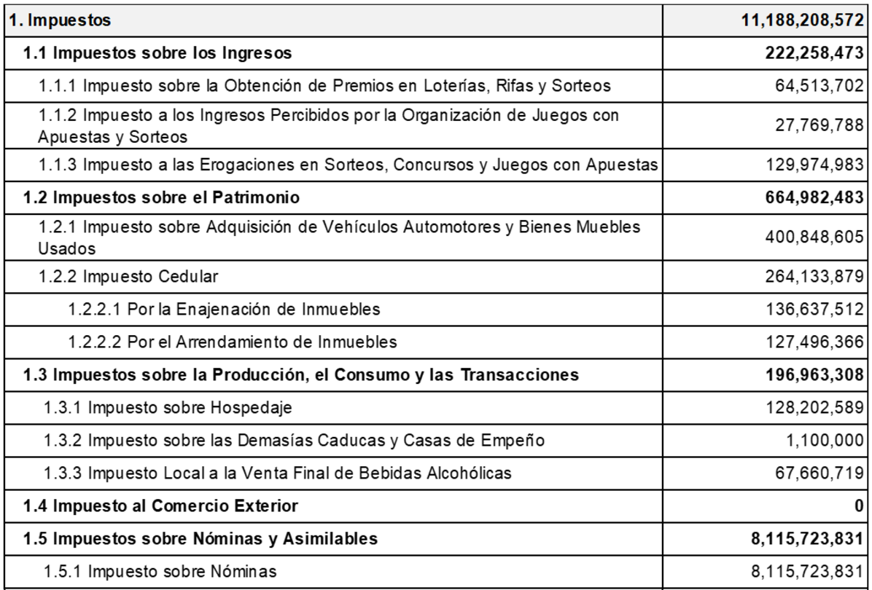

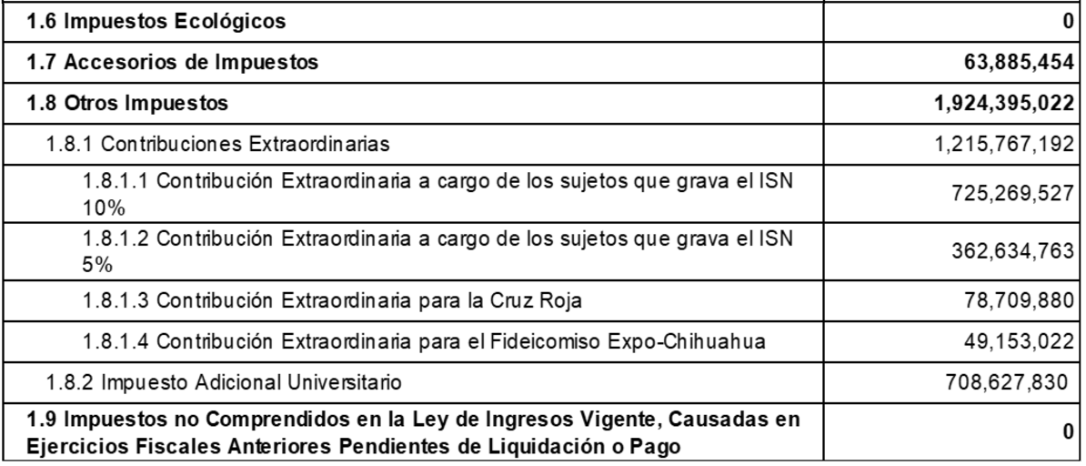

**CUOTAS Y APORTACIONES DE SEGURIDAD SOCIAL.**

Recae a los ingresos derivados de contribuciones establecidas en la Ley, a cargo de personas que son sustituidas por el Estado en el cumplimiento de obligaciones fijadas por la ley, en materia de seguridad social, o a las personas que se beneficien en forma especial por servicios de seguridad social proporcionados por el mismo Estado.

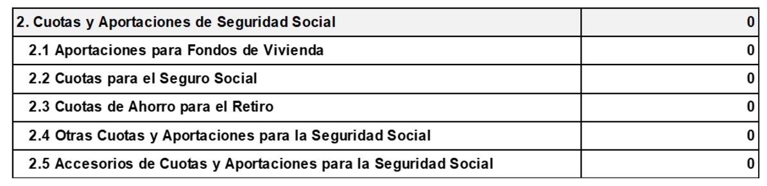

**CONTRIBUCIONES DE MEJORAS.**

Este rubro incluye los ingresos que se obtengan de las contribuciones de mejora establecidas en la ley a cargo de las personas físicas y morales que se beneficien de manera directa por obras públicas.

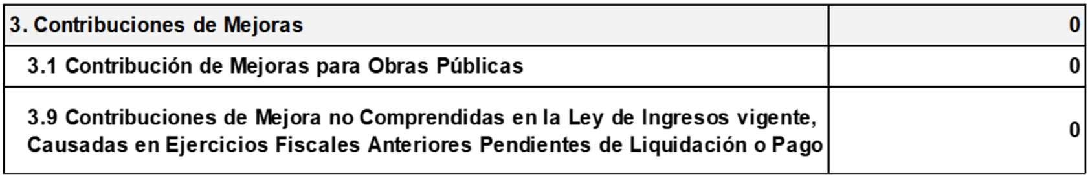

**DERECHOS.**

Los ingresos que se perciban por el uso o aprovechamiento de los bienes de dominio público del Estado, así como por la prestación de los servicios que otorgan las dependencias del Gobierno del Estado, se causarán en la forma y montos que establezcan las disposiciones fiscales.

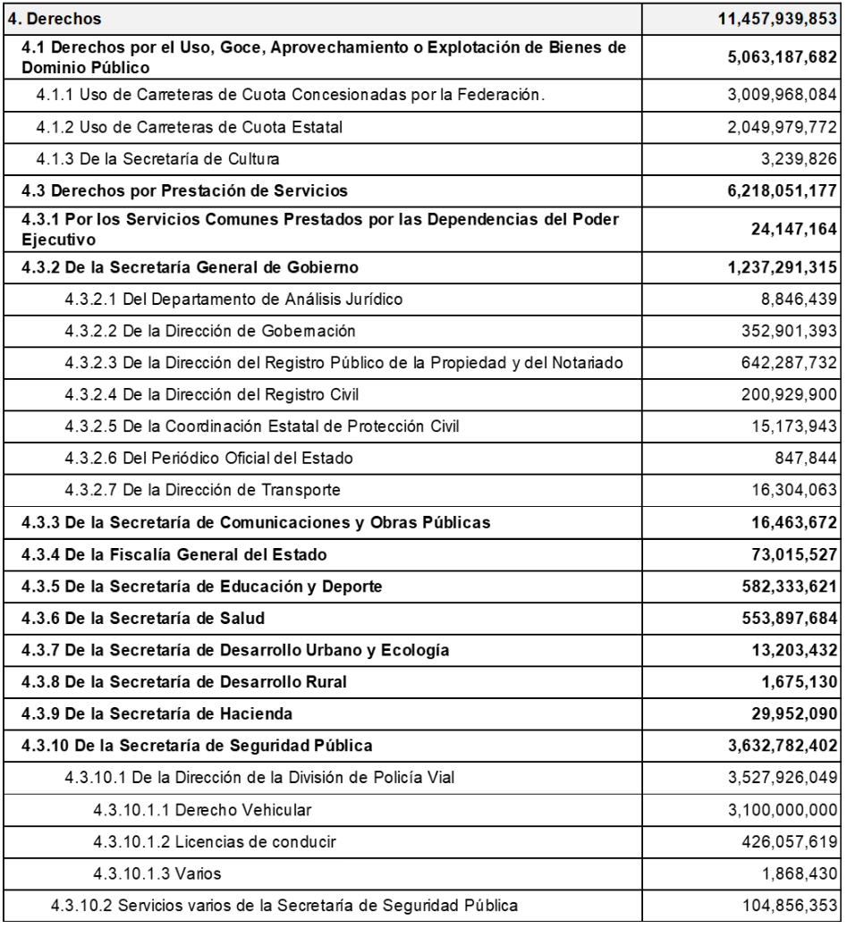

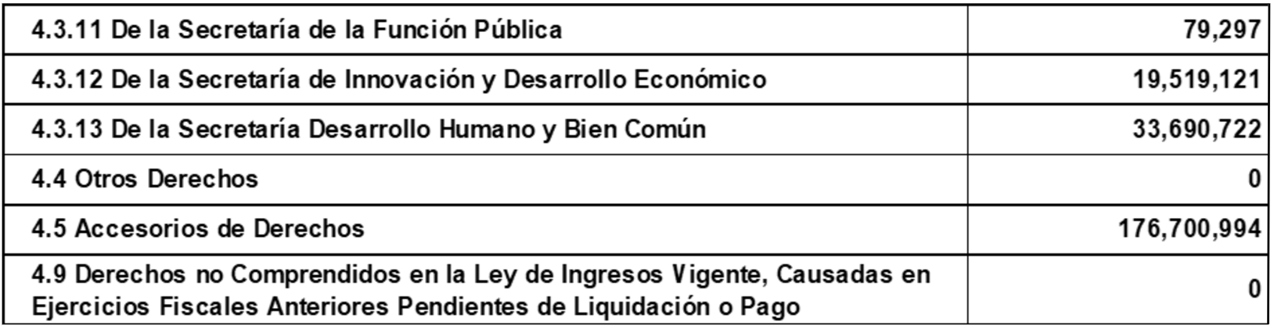

**PRODUCTOS.**

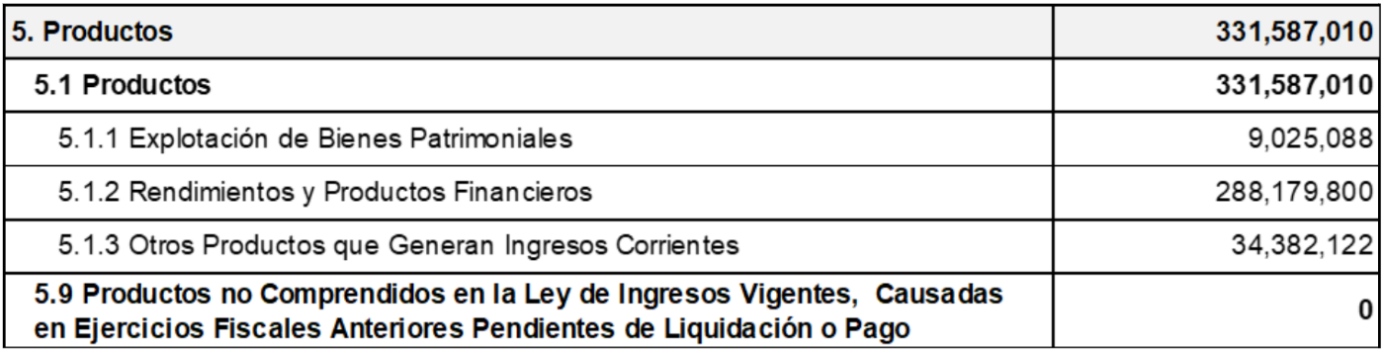Los ingresos que se obtengan por concepto de contraprestaciones por los servicios que preste el Estado en sus funciones de derecho privado, así como por el uso, aprovechamiento o enajenación de bienes del dominio privado, se fijarán y recaudarán de acuerdo con las reglas que establezcan las leyes o reglamentos respectivos o, en su defecto, conforme a las bases generales establecidas por el Ejecutivo del Estado en las licencias, concesiones o contratos respectivos.

**APROVECHAMIENTOS.**

Son los ingresos que percibe el Estado por la realización de funciones de derecho público, distintos de las contribuciones, de los ingresos derivados de financiamientos y de los que obtengan los organismos descentralizados y las empresas de participación estatal.

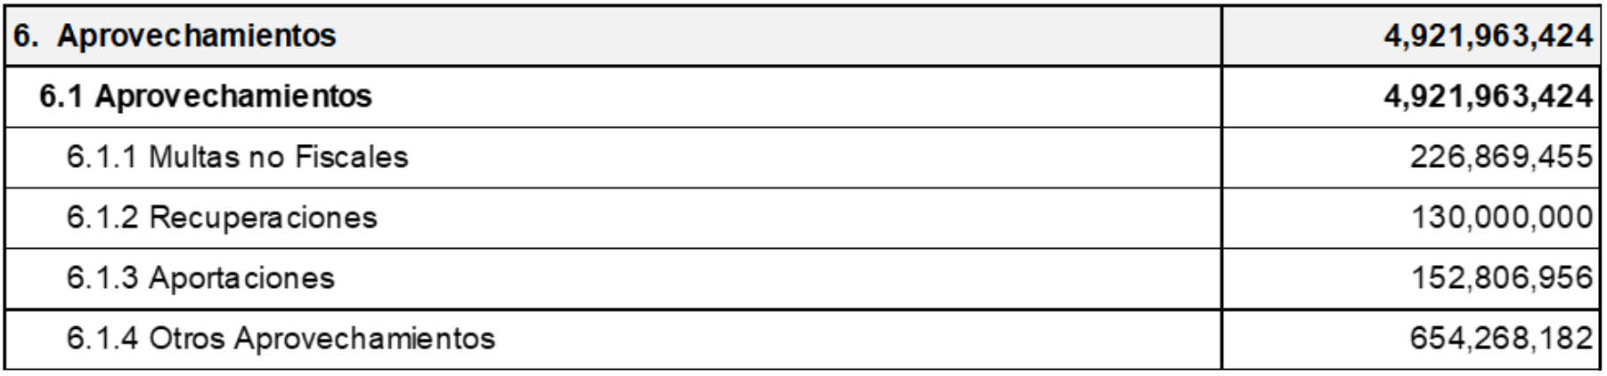

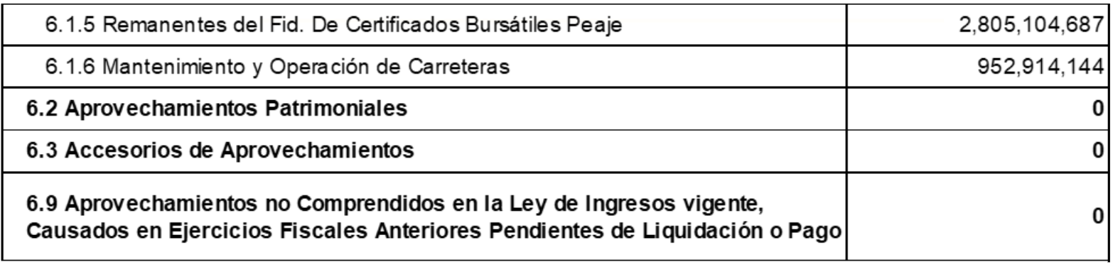

**INGRESO POR VENTA DE BIENES Y PRESTACIÓN DE SERVICIOS Y OTROS INGRESOS.**

En este concepto se consideran los ingresos propios que se obtengan por las Instituciones Públicas de Seguridad Social, las Empresas Productivas del Estado, las entidades de la administración pública paraestatal y los órganos autónomos estatales, por sus actividades de producción, comercialización o prestación de servicios; así como otros ingresos por sus actividades diversas no inherentes a su operación, que generen recursos.

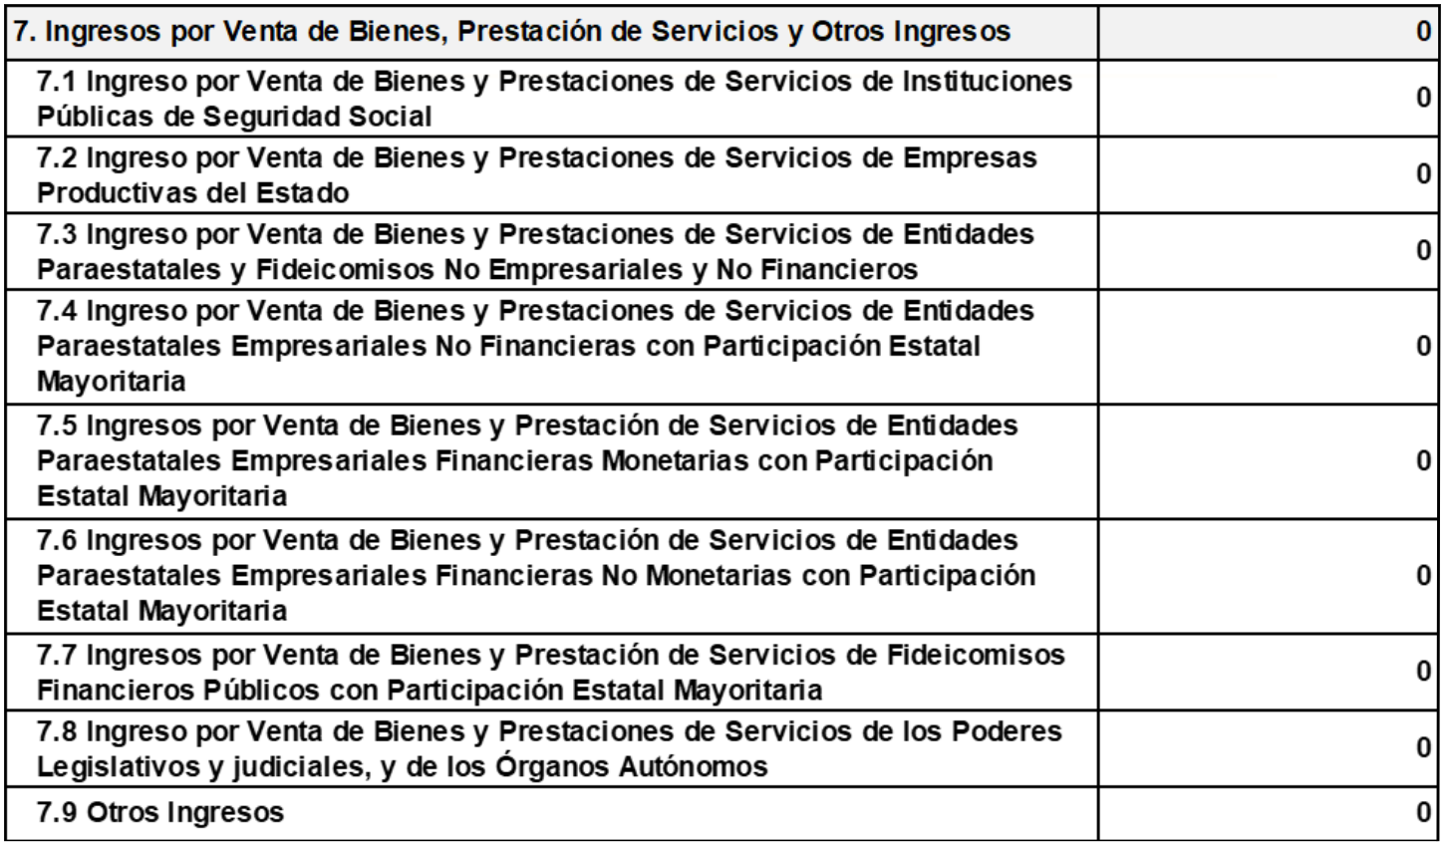

**PARTICIPACIONES, APORTACIONES, CONVENIOS, INCENTIVOS DERIVADOS DE LA COLABORACIÓN FISCAL Y FONDOS DISTINTOS DE APORTACIONES.**

Son los recursos que reciben las Entidades Federativas y los Municipios por concepto de participaciones, aportaciones, convenios, incentivos derivados de la colaboración fiscal y fondos distintos de aportaciones.

**Participaciones.** Son los ingresos que reciben las Entidades Federativas y Municipios que se derivan de la adhesión al Sistema Nacional de Coordinación Fiscal, así como las que correspondan a Sistemas Estatales de Coordinación Fiscal, determinados por las leyes correspondientes.

**Aportaciones.** Son los ingresos que reciben las Entidades Federativas y Municipios previstos en la Ley de Coordinación Fiscal, cuyo gasto está condicionado a la consecución y cumplimiento de los objetivos que para cada tipo de aportación establece la legislación aplicable en la materia.

**Convenios.** Son los ingresos que reciben las Entidades Federativas y Municipios derivados de convenios de coordinación, colaboración, reasignación o descentralización según corresponda, los cuales se acuerdan entre la Federación, las Entidades Federativas y/o los Municipios.

**Incentivos Derivados de la Colaboración Fiscal.** Son los ingresos que reciben las Entidades Federativas y Municipios derivados del ejercicio de facultades delegadas por la Federación mediante la celebración de Convenios de Colaboración Administrativa en Materia Fiscal; que comprenden las funciones de recaudación, fiscalización y administración de ingresos federales y por las que a cambio reciben incentivos económicos que implican la retribución de su colaboración.

**Fondos Distintos de Aportaciones.** Son los ingresos que reciben las Entidades Federativas y Municipios derivados de fondos distintos de aportaciones y previstos en disposiciones específicas, tales como: Fondo para Entidades Federativas y Municipios Productores de Hidrocarburos, y Fondo para el Desarrollo Regional Sustentable de Estados y Municipios Mineros (Fondo Minero), entre otros.

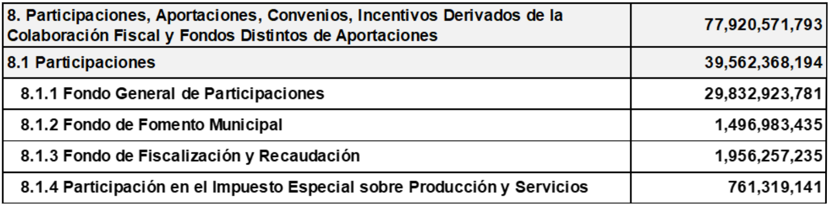

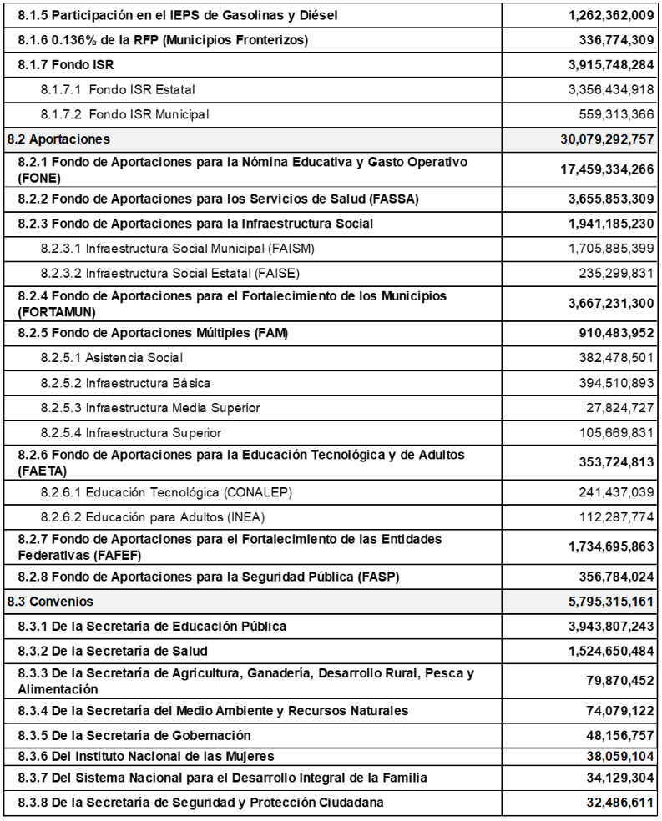

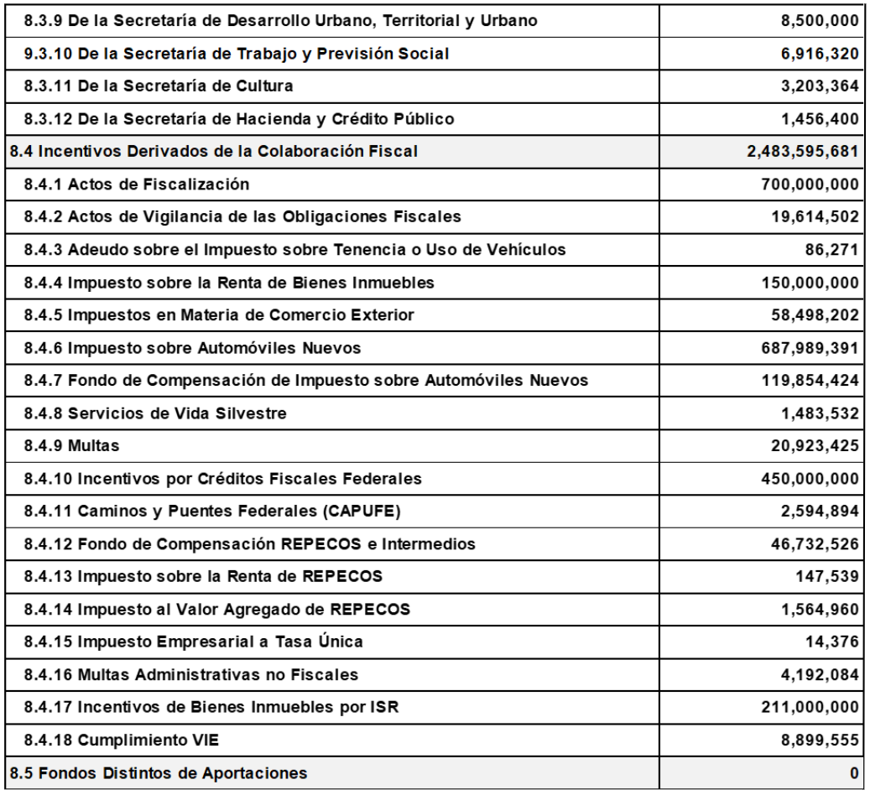

**TRANSFERENCIAS, ASIGNACIONES, SUBSIDIOS Y OTRAS AYUDAS.**

Se refiere a los recursos que reciban en forma directa o indirecta los entes públicos como parte de su política económica y social, de acuerdo a las estrategias y prioridades de desarrollo para el sostenimiento y desempeño de sus actividades.

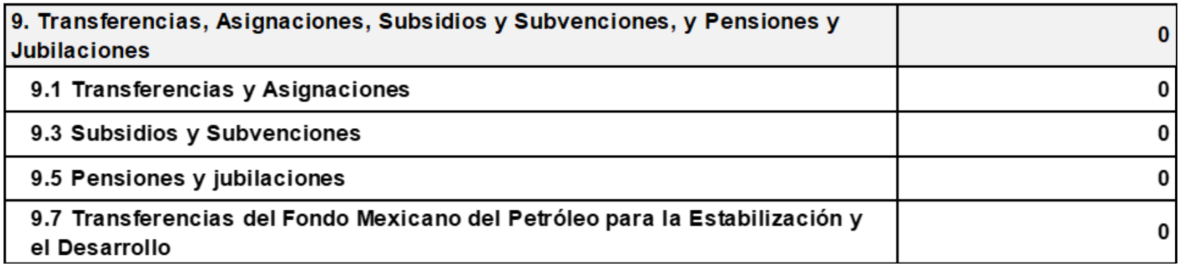

**INGRESOS DERIVADOS DE FINANCIAMIENTOS.**

Contempla los ingresos que se obtengan por la celebración de empréstitos internos o externos, a corto o largo plazo, aprobados en términos de la legislación correspondiente.

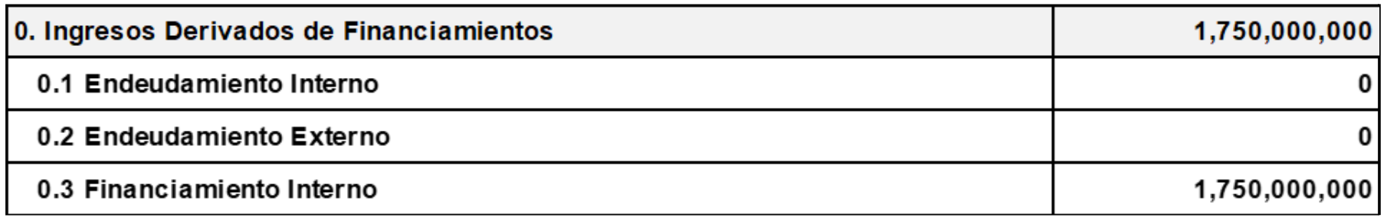

**ARTÍCULO SEGUNDO.-** Los ingresos establecidos en esta Ley se causarán y recaudarán conforme a las leyes, decretos, reglamentos, tarifas o cuotas, contratos, concesiones y demás disposiciones aplicables, incluyendo las contribuciones no comprendidas en la relación precedente, causadas en ejercicios anteriores y pendientes de liquidación y pago.

Los ingresos federales a que se refiere esta Ley, así como aquellos que durante el ejercicio fiscal 2025 sean transferidos o asignados al Gobierno del Estado de Chihuahua por parte de dependencias y entidades de la Administración Pública Federal, se captarán en las cuentas bancarias que para este propósito sean aperturadas por la Secretaría de Hacienda, en términos de la Ley General de Contabilidad Gubernamental.

**ARTÍCULO TERCERO.-** Durante el ejercicio fiscal del año2025, en los casos de concesión de prórroga para el pago de créditos fiscales, se causarán recargos a la tasa del 2 por ciento mensual.

Cuando se autorice el pago a plazos, se aplicará la tasa de recargos que a continuación se establece:

1. Tratándose de pagos en parcialidades de hasta 12 meses, la tasa de recargos será del 2.57 por ciento mensual.
2. Tratándose de pagos en parcialidades de más de 12 meses y hasta de 24 meses, la tasa de recargos será de 3.14 por ciento mensual.
3. Tratándose de pagos en parcialidades superiores a 24 meses y hasta de 36 meses, así como tratándose de pagos a plazo diferido, la tasa de recargos será de 3.71 por ciento mensual.

Cuando las tasas establecidas en este artículo resulten mayores a las que fije el Congreso de la Unión para estos casos, se aplicarán las que resulten menores.

**ARTÍCULO CUARTO.-** La cuota a que se refiere el artículo 83-B de la Ley de Hacienda del Estado de Chihuahua, será de $40.00 (cuarenta pesos 00/100 M.N.) para el ejercicio fiscal 2025.

**ARTÍCULO QUINTO.-** Se autoriza al Ejecutivo Estatal para que, por conducto de la Secretaría de Hacienda, ejerza la facultad de condonación o de reducción total o parcial de los recargos correspondientes a contribuciones estatales adeudadas en ejercicios anteriores, cuando se considere justo y equitativo, excepto los que se generen durante el ejercicio fiscal del año 2025.

De igual forma, se autoriza a la Secretaría de Hacienda para que, a través de la Subsecretaría de Ingresos, otorgue subsidios de hasta el 100 por ciento, aplicables respecto a contribuciones fiscales, multas fiscales estatales, multas federales coordinadas con el Estado, así como a multas administrativas no fiscales de carácter estatal.

Las condonaciones y subsidios anteriormente mencionados solo podrán autorizarse de manera particular en cada caso que específicamente le sea planteado a dicha Subsecretaría, y nunca con efectos generales; excepto cuando se establezcan programas tendientes a incrementar, ampliar los ingresos del Estado y para apoyar a sectores específicos de contribuyentes de baja capacidad administrativa y contributiva.

**ARTÍCULO SEXTO.-** Se otorga un estímulo fiscal a los contribuyentes del Impuesto Cedular a los Ingresos derivados de la Enajenación de Bienes Inmuebles, consistente en una reducción en el pago del impuesto determinado, cuya causación y pago se realice en el año calendario 2025.

El estímulo a aplicar se determinará tomando como base el valor de operación establecido en el acto jurídico a registrar, correspondiente al bien inmueble que se transmite, de acuerdo con la siguiente tabla:

|  |  |  |
| --- | --- | --- |
| **VALOR** | | **ESTÍMULO FISCAL** |
| **(pesos)** | |
| **Límite Inferior** | **Límite Superior** |
| 0.00 | 550,000.00 | 50% |
| 550,000.01 | 1,300,000.00 | 40% |
| 1,300,000.01 | 2,000,000.00 | 30% |
| 2,000,000.01 | 3,800,000.00 | 20% |

**ARTÍCULO SÉPTIMO.-** Los derechos que se causen por la prestación de los servicios que realice la Subsecretaría de Movilidad del Estado, por concepto de Derecho de Control Vehicular, deberán pagarse dentro de los meses de febrero, marzo y abril del año2025.

Se autoriza a la Secretaría de Hacienda para que otorgue a los contribuyentes estímulos fiscales sobre el Derecho de Control Vehicular 2025, consistentes en la aplicación de las cantidades que se señalan en la siguiente tabla, respectivamente:

|  |  |  |  |
| --- | --- | --- | --- |
| **MODELO** | **ESTÍMULOS** | | |
| **FEBRERO** | **MARZO** | **ABRIL** |
| 2026-2016 | 450.00 | 353.85 | 257.69 |
| 2015-2011 | 642.31 | 546.15 | 450.00 |
| 2010-2006 | 786.54 | 690.38 | 594.23 |
| 2005-2001 | 930.77 | 834.62 | 738.46 |
| 2000-1996 | 1,026.92 | 930.77 | 834.62 |
| 1995-Anteriores | 1,171.15 | 1,123.08 | 1,075.00 |

Para acceder a los beneficios antes referidos, los contribuyentes deberán realizar el pago en el plazo establecido en el primer párrafo de este artículo y estar al corriente en el pago del Impuesto sobre Tenencia o Uso de Vehículos, en Derecho de Control Vehicular e infracciones impuestas por las autoridades de tránsito, así como tener licencia de conducir vigente. De no ser así, se deberá pagar el costo total de los derechos respectivos.

**ARTÍCULO OCTAVO.-** Se otorga un estímulo fiscal, por el ejercicio fiscal 2025, al Estado y sus Municipios, así como a sus organismos descentralizados y demás entidades paraestatales y entes de derecho público con autonomía derivada de la Constitución Política del Estado de Chihuahua, consistente en el no pago de impuestos estatales, contribuciones extraordinarias o especiales, derechos, aprovechamientos, sus actualizaciones y accesorios, establecidos en las disposiciones fiscales del Estado, exceptuando los derechos establecidos en los artículos 9, 10, 12, 197-2, 198 y 199, de la Ley Estatal de Derechos de Chihuahua, así como los derechos por los servicios prestados por los organismos operadores a que se refiere la Ley del Agua del Estado de Chihuahua.

Los organismos descentralizados que generan ingresos propios, no serán susceptibles de estímulo fiscal en lo que respecta a los derechos establecidos en los artículos 48, 49, 50, 51, 52, 53 y 54 de la Ley Estatal de Derechos de Chihuahua.

El estímulo fiscal a que se refiere este artículo, únicamente por lo que respecta al pago del Impuesto sobre Nóminas, no será aplicable tratándose de organismos descentralizados del Estado que reciban de manera parcial o total, recursos federales provenientes de fondos de aportaciones federales, programas de subsidios y convenios de reasignación federales para el pago de su nómina.

Los períodos de pago correspondientes al ejercicio fiscal 2025,que tengan que declararse en el mes de enero de 2026, gozarán del estímulo fiscal antes citado.

**ARTÍCULO NOVENO.-** Se otorga un estímulo fiscal a los contribuyentes del Impuesto sobre Nóminas, consistente en la reducción en el pago mensual del impuesto causado, de acuerdo con la siguiente tabla:

|  |  |
| --- | --- |
| **NÚMERO DE EMPLEADOS EN EL MES** | **ESTÍMULO FISCAL MENSUAL** |
| De 1 a 10 empleados | 20 % |
| De 11 a 30 empleados | 10 % |
| De 31 a 50 empleados | 5 % |

Los contribuyentes interesados en la obtención de este estímulo fiscal deberán presentar, ante la Oficina Recaudadora o a través de los medios electrónicos que mediante su portal electrónico autorice y dé a conocer la Secretaría de Hacienda, a más tardar el 31 de enero de 2025, en original y copia, la siguiente documentación:

* 1. Escrito libre mediante el cual solicita la aplicación del estímulo fiscal, que contenga los requisitos señalados a continuación:
     1. El nombre, la denominación o razón social y firma de quien promueve; el domicilio fiscal manifestado al Registro Estatal de Contribuyentes; su Registro Federal de Contribuyentes y, en su caso, la Clave Única de Registro de Población.
     2. En su caso, el domicilio para oír y recibir notificaciones dentro del Estado y el nombre de la persona autorizada para recibirlas.
  2. Cédula de determinación de cuotas del IMSS y su comprobante de pago, correspondientes al mes de diciembre de 2024.
  3. Constancia de Situación Fiscal emitida por el SAT.
  4. Opinión de cumplimiento de obligaciones fiscales estatales y federales coordinadas, emitida por la Secretaría de Hacienda del Estado.
  5. Identificación oficial con fotografía del contribuyente o representante legal.
  6. Los documentos que acrediten la personalidad cuando actúe a nombre de otro o de personas morales.

El estímulo fiscal aplicará respecto a cada uno de los períodos de pago correspondientes al ejercicio fiscal 2025, que sean cubiertos en tiempo o dentro del plazo establecido para su declaración y entero, siempre y cuando los contribuyentes hayan presentado al 31 de enero de 2025, la documentación a que se refiere este artículo y se encuentren al corriente en el pago del Impuesto sobre Nóminas.

**ARTÍCULO DÉCIMO.-** Cuando la información que solicite la ciudadanía, y que deba entregarse de conformidad con la Ley de Transparencia y Acceso a la Información Pública del Estado de Chihuahua, esté disponible en medios distintos a los señalados en la Ley Estatal de Derechos de Chihuahua, se cobrará por concepto de derecho, el valor comercial que dicho medio tenga en el lugar en que se emita la información.

El pago de los derechos que se generen por la prestación de los servicios correspondientes a los medios por los que se entregue la información en materia de transparencia y acceso a la información, no causará el impuesto adicional a que se refiere la Sección I del Título Tercero de la Ley de Hacienda del Estado de Chihuahua.

**ARTÍCULO UNDÉCIMO.-** Se condona el pago de los derechos que se generen por la expedición de los certificados de inexistencia de registro de nacimiento, a todas las personas que se inscriban en el programa “Registro de Nacimiento”; de igual manera, se condona el pago de los derechos de inscripción y de la primera copia certificada del acta de matrimonio, a las personas que se inscriban en el programa “Matrimonios Colectivos”, que al efecto implemente la Dirección del Registro Civil; así mismo, se condona el pago de derechos a las personas que se inscriban en los programas “Correcciones Administrativas” e “Inscripción de Documento Extranjero” que promueva la propia Dirección durante el 2025, así como el costo de las Correcciones de Actas derivadas de resoluciones judiciales.

Bajo el marco jurídico aplicable a la Dirección de Registro Civil, en el artículo 55 del Código Civil del Estado de Chihuahua, se condona el costo de la primer Acta de Nacimiento a las personas que registren su nacimiento; igualmente se condonan los derechos por la expedición de copias certificadas de Actas del Estado Civil a las personas inscritas en el programa “Juntos Sí Podemos”, a los beneficiarios del Fideicomiso “Fondo de Atención a Niños y Niñas Hijos de las Víctimas de la Lucha Contra el Crimen” y del “Centro de Atención a la Violencia Contra las Mujeres” (CAVIM).

Así mismo, se condona el pago de los derechos por la expedición de copias certificadas de Actas del Estado Civil, a las personas que acrediten pertenecer al Programa Temporal que implemente la Dirección de Grupos Vulnerables y Prevención a la Discriminación, de la Secretaría de Desarrollo Humano y Bien Común.

**ARTÍCULO DUODÉCIMO.-** El impuesto adicional a que se refiere la Sección I, del Título Tercero, de la Ley de Hacienda del Estado de Chihuahua, se determinará una vez aplicados los estímulos fiscales y condonaciones establecidas en la presente Ley de Ingresos, así como las condonaciones que se autoricen en términos de lo dispuesto en el Código Fiscal del Estado de Chihuahua.

Una vez que sean pagadas en su totalidad las aportaciones estatales, en términos de los convenios federales que suscriban las universidades públicas del Estado a que se refieren los párrafos segundo y tercero del artículo 82 de la Ley de Hacienda del Estado de Chihuahua, los ingresos correspondientes al impuesto adicional que se recauden, serán destinados a cubrir obligaciones de pago relacionadas con las pensiones de las propias universidades e infraestructura.

**ARTÍCULO DECIMOTERCERO.-** El estímulo fiscal establecido en el artículo 3-A del Decreto No. 57/2010 I P.O., relativo a los beneficios fiscales para los contribuyentes en el Estado de Chihuahua, tendrá un tope de cuarenta millones de pesos.

**ARTÍCULO DECIMOCUARTO.-** Los ingresos que, conforme al ejercicio de sus facultades legales, tengan derecho a percibir los organismos descentralizados del Estado, serán captados o recaudados de conformidad con lo dispuesto en el artículo 3 del Código Fiscal del Estado de Chihuahua, y registrados contablemente en términos de la Ley General de Contabilidad Gubernamental, por la Secretaría de Hacienda.

**ARTÍCULO DECIMOQUINTO.-** Se autoriza a la Secretaría de Hacienda, para fijar o modificar, mediante resoluciones de carácter particular, las cuotas de los productos que pretendan cobrar las dependencias estatales durante el ejercicio fiscal de 2025, aun cuando su cobro se encuentre previsto en otras leyes.

Las autorizaciones para fijar o modificar las cuotas de los productos que otorgue la Secretaría de Hacienda durante el ejercicio fiscal de 2025, solo surtirán sus efectos para ese año y, en su caso, dicha Secretaría autorizará el destino específico para los productos que perciba la dependencia correspondiente, aun cuando su destino se encuentre previsto en otras leyes.

Para los efectos del párrafo anterior, las dependencias estarán obligadas a someter para su aprobación, durante los meses de enero y febrero de 2025, los montos de los productos que se cobren de manera regular. Los productos que no sean sometidos a la aprobación de la Secretaría de Hacienda, no podrán ser cobrados por la dependencia de que se trate a partir del primero de marzo de 2025.

En tanto no sean autorizados los productos a que se refiere este artículo, para el ejercicio fiscal de 2025, se aplicarán los vigentes al 31 de diciembre de 2024 actualizados por la inflación del mismo año.

**ARTÍCULO DECIMOSEXTO.-** Durante el ejercicio fiscal de 2025, se autoriza a la Secretaría de Hacienda, mediante resoluciones de carácter particular, aprobar los montos de los aprovechamientos que cobren las dependencias estatales, salvo cuando su determinación y cobro se encuentre previsto en otras leyes. Para tal efecto, las dependencias estarán obligadas a someter para su aprobación, durante los meses de enero y febrero de 2025, los montos de los aprovechamientos que se cobren de manera regular. Los aprovechamientos que no sean sometidos a la aprobación de la Secretaría de Hacienda, no podrán ser cobrados por la dependencia de que se trate a partir del primero de marzo de 2025.

Las autorizaciones para fijar o modificar las cuotas de los aprovechamientos que otorgue la Secretaría de Hacienda durante el ejercicio fiscal de 2025, solo surtirán sus efectos para ese año y, en su caso, dicha Secretaría autorizará el destino específico para los aprovechamientos que perciba la dependencia correspondiente.

En tanto no sean autorizados los aprovechamientos a que se refiere este artículo, para el ejercicio fiscal de 2025, se aplicarán los vigentes al 31 de diciembre de 2024 actualizados por la inflación del mismo año.

**T R A N S I T O R I O S**

**ARTÍCULO PRIMERO.-** La presente Ley entrará en vigor el día primero de enero del año 2025.

**ARTÍCULO SEGUNDO.-** Se derogan las disposiciones, respecto a personas físicas o morales, tanto de derecho privado como de derecho público, incluyendo a los organismos públicos autónomos, organismos descentralizados y demás entidades de la administración pública descentralizada, que contengan a favor de alguna de estas personas, exenciones totales o parciales, o les consideren como no sujetos de contribuciones estatales, o les otorguen tratamientos preferenciales o diferenciales en materia de ingresos y contribuciones locales, o estímulos o beneficios fiscales, exceptuándose de lo anterior las establecidas en el Código Fiscal del Estado de Chihuahua, en las leyes especiales que regulan cada contribución o en la Ley de Ingresos a que se refiere el presente Decreto.

También se exceptúan a lo dispuesto en el párrafo que antecede, los estímulos y/o beneficios fiscales contenidos en el Decreto No. 57/2010 I P.O., publicado en el Periódico Oficial del Estado de Chihuahua el 11 de abril de 2012, así como los actos legislativos que contengan modificaciones al mismo.

**ARTÍCULO TERCERO.-** Para los efectos de la Ley de Ingresos del Estado de Chihuahua, para el Ejercicio Fiscal de 2025, cuando de conformidad con la Ley Orgánica del Poder Ejecutivo se modifique la denominación de alguna dependencia o entidad o las existentes desaparezcan, se entenderá que los ingresos estimados para estas, en la presente Ley, corresponderán a las dependencias o entidades cuyas denominaciones hayan cambiado o que absorban las facultades de aquellas que desaparezcan, según corresponda.

**ARTÍCULO CUARTO.-** Los municipios que cuenten con disponibilidades de recursos estatales destinados a un fin específico previstos en el artículo 38 de la Ley de Coordinación Fiscal del Estado de Chihuahua y sus Municipios, correspondientes al ejercicio fiscal 2025, que no hayan sido devengados y pagados en términos de las disposiciones jurídicas aplicables, deberán enterarlos a la Secretaría de Hacienda, incluyendo los rendimientos financieros que hubieran generado a más tardar el 15 de enero de 2026.

Sin perjuicio de lo anterior, las transferencias estatales etiquetadas en términos del párrafo anterior que, al 31 de diciembre del ejercicio fiscal 2025se hayan comprometido y aquellas devengadas, pero que no hayan sido pagadas, deberán cubrir los pagos respectivos a más tardar durante el primer trimestre de 2026; una vez cumplido el plazo referido, los recursos remanentes deberán reintegrarse a la Secretaría de Hacienda, a más tardar dentro de los 15 días naturales siguientes. Los reintegros deberán incluir los rendimientos financieros generados.

Los organismos paraestatales que tengan etiquetados recursos estatales en términos de la Ley de Hacienda del Estado de Chihuahua, en reglas de operación, convenios o instrumentos jurídicos, con excepción de los contenidos en los Decretos números 266-94-XI-P.E., publicado en el Periódico Oficial del Estado de Chihuahua del 30 de abril de 1994, y 842/2012 VI P.E., publicado en el Periódico Oficial del Estado de Chihuahua del 22 de septiembre de 2012, en relación a su vez con los actos legislativos que contienen las modificaciones a los mismos, correspondientes a ejercicios fiscales anteriores al 2025 que no hayan sido devengados y pagados en términos de las disposiciones jurídicas aplicables, deberán enterarlos a la Secretaría de Hacienda, incluyendo los rendimientos financieros que hubieran generado a más tardar el 15 de enero de 2025.

Los recursos correspondientes a los aprovechamientos que se obtengan, se destinarán por la Secretaría de Hacienda, en términos de las disposiciones jurídicas aplicables para el saneamiento financiero del Gobierno del Estado.

**ARTÍCULO QUINTO.-** Para efectos de lo dispuesto en el Artículo Decimocuarto de esta Ley, la Secretaría de Hacienda, en la transición de las funciones de captación, recaudación y registro contable de los ingresos de los organismos descentralizados estatales, continuará con la planeación, implementación, aplicación y operación, hasta que la misma haya concluido. Continuando con la prioridad de los organismos dependientes de las Secretarías de Educación y Deporte, y de Salud.

**ARTÍCULO SEXTO.-** Se autoriza a la Secretaría de Hacienda para que, de manera mensual, realice las compensaciones correspondientes respecto a las contribuciones extraordinarias que se transfieren al Fideicomiso F/47611-9 Fondo Social del Empresariado Chihuahuense (FOSECH), al Fideicomiso para la Competitividad y Seguridad Ciudadana (FICOSEC) y al Fideicomiso ExpoChihuahua, en relación con la devolución del Impuesto Sobre Nómina a personas físicas o morales de ejercicios anteriores, con motivo de las ejecutorias dictadas por los diversos órganos jurisdiccionales.

**ECONÓMICO.-** Aprobado que sea, túrnese a la Secretaría para que elabore las Minutas de Decreto en los términos en que deban publicarse.

**D A D O** en el Salón de Sesiones del Poder Legislativo, en la Ciudad de Chihuahua, Chihuahua, a los diecisiete días del mes de diciembre del año 2024.

**ASÍ LO APROBÓ LA COMISIÓN DE PROGRAMACIÓN, PRESUPUESTO Y HACIENDA PÚBLICA, EN REUNIÓN DE FECHA DIECISIETE DE DICIEMBRE DEL AÑO DOS MIL VEINTICUATRO.**

|  |  |  |  |  |
| --- | --- | --- | --- | --- |
|  | **INTEGRANTES** | **A FAVOR** | **EN CONTRA** | **ABSTENCIÓN** |
| **https://www.congresochihuahua.gob.mx/mthumb.php?src=diputados/imagenes/fotosOficiales/344.jpg&w=200&h=265&zc=1** | Dip. Jorge Carlos Soto Prieto  Presidente |  |  |  |
| **https://www.congresochihuahua.gob.mx/mthumb.php?src=diputados/imagenes/fotosOficiales/356.jpg&w=200&h=265&zc=1** | **Dip. Roberto Arturo Medina Aguirre**  **Secretario** |  |  |  |
| **https://www.congresochihuahua.gob.mx/mthumb.php?src=diputados/imagenes/fotosOficiales/339.jpg&w=200&h=265&zc=1** | **Dip. Carla Yamileth Rivas Martínez**  **Vocal** |  |  |  |
| **https://www.congresochihuahua.gob.mx/mthumb.php?src=diputados/imagenes/fotosOficiales/353.jpg&w=200&h=265&zc=1** | **Dip. Joceline Vega Vargas**  **Vocal** |  |  |  |
| **https://www.congresochihuahua.gob.mx/mthumb.php?src=diputados/imagenes/fotosOficiales/345.jpg&w=200&h=265&zc=1** | **Dip. América Victoria Aguilar Gil**  **Vocal** |  |  |  |
| **https://www.congresochihuahua.gob.mx/mthumb.php?src=diputados/imagenes/fotosOficiales/343.jpg&w=200&h=265&zc=1** | **Dip. Brenda Francisca Ríos Prieto**  **Vocal** |  |  |  |
| **https://www.congresochihuahua.gob.mx/mthumb.php?src=diputados/imagenes/fotosOficiales/336.jpg&w=200&h=265&zc=1** | **Dip. María Antonieta Pérez Reyes**  **Vocal** |  |  |  |
| https://www.congresochihuahua.gob.mx/mthumb.php?src=diputados/imagenes/fotosOficiales/360.jpg&w=200&h=265&zc=1 | **Dip. Francisco Adrián Sánchez Villegas**  **Vocal** |  |  |  |
| https://www.congresochihuahua.gob.mx/mthumb.php?src=diputados/imagenes/fotosOficiales/331.jpg&w=200&h=265&zc=1 | **Dip. Leticia Ortega Máynez**  **Vocal** |  |  |  |

ESTAS FIRMAS CORRESPONDEN AL DICTAMEN CON CARÁCTER DE DECRETO, POR MEDIO DEL CUAL SE APRUEBA LA LEY DE INGRESOS DEL ESTADO DE CHIHUAHUA, PARA EL EJERCICIO FISCAL 2025.



